TRƯỜNG ĐẠI HỌC CÔNG NGHỆ THÔNG TIN VÀ TRUYỀN THÔNG

**KHOA CÔNG NGHỆ THÔNG TIN**

**========🕮========**



BÁO CÁO MÔN HỌC

ỨNG DỤNG CÔNG NGHỆ PHÁT TRIỂN PHẦN MỀM

**ĐỀ TÀI**

**XÂY DỰNG WEBSITE BÁN HÀNG**

**MỸ PHẨM**

|  |  |  |
| --- | --- | --- |
| **GVHD:** | Dương Thúy Hường |  |
| **NHÓM 15:** | Tô Đức Khải  Phạm Thành Long  Nguyễn Trần Lương  Nguyễn Minh Quang  Lê Hồng Sơn | DTC1954802010146  DTC19H4802010192  DTC1954802010343  DTC1954802010231  DTC19H4802010058 |
|  |  |  |
|  |  |  |
| **LỚP:** | CNTT K18N |  |

***THÁI NGUYÊN***

***2023***

**LỜI CẢM ƠN**

Trước hết chúng em xin gửi tới thầy cô khoa Công nghệ thông tin của trường Đại học Công Nghệ Thông Tin và Truyền Thông Thái Nguyên lời chào trân trọng, lời chúc sức khỏe và lời cảm ơn sâu sắc. Với sự quan tâm, dạy dỗ, chỉ bảo tận tình chu đáo của thầy cô, đến nay chúng em đã có thể hoàn thành đồ án, đề tài:"Xây dựng website bán mỹ phẩm".

Đặc biệt chúng em xin gửi lời cảm ơn chân thành nhất tới cô giáo DƯƠNG THÚY HƯỜNG đã quan tâm giúp đỡ, hướng dẫn hoàn thành tốt đồ án này trong thời gian qua.

Xin được bày tỏ lòng biết ơn đến lãnh đạo, các Khoa Phòng ban chức năng đã trực tiếp và gián tiếp giúp đỡ trong suốt quá trình học tập và nghiên cứu đề tài.

Với điều kiện thời gian cũng như kinh nghiệm còn hạn chế của một số học viên, đồ án này không thể tránh được những thiếu sót. Chúng em rất mong nhận được sự chỉ bảo, đóng góp ý kiến của các thầy cô để chúng em có điều kiện bổ sung, nâng cao ý thức của mình, phục vụ tốt hơn cho các đồ án sau này.

Chúng em xin chân thành cảm ơn!

**NHẬN XÉT**

# **BẢNG PHÂN CÔNG CÔNG VIỆC**

|  |  |  |
| --- | --- | --- |
| Tên sinh viên | Công việc lý thuyết | Công việc giao diện |
| Tô Đức Khải | Khảo sát, thiết kế xây dựng use case tổng quát, cơ sở dữ liệu, hoàn thiện báo cáo, slide và chương trình | Giao diện trang chủ, About, sản phẩm, mua hàng và thanh toán |
| Nguyễn Trần Lương | Xây dựng biểu đồ use case biểu đồ hoạt động và biểu đồ trình tự của các chức năng trong chương trình | Giao diện admin, quản lý sản phẩm, đăng xuất |
| Nguyễn Minh Quang | Xây dựng biểu đồ use case biểu đồ hoạt động và biểu đồ trình tự của các chức năng trong chương trình | Quản lý danh mục, báo cáo bán hàng, tìm kiếm sản phẩm |
| Lê Hồng Sơn | Xây dựng biểu đồ use case biểu đồ hoạt động và biểu đồ trình tự của các chức năng trong chương trình | Quản lý giỏ hàng, quản lý người dùng |
| Phạm Thành Long | Xây dựng biểu đồ use case biểu đồ hoạt động và biểu đồ trình tự của các chức năng trong chương trình | Giao diện phần đăng ký, đăng nhập, quản lý thương hiệu |

**Tiến trình công việc**

|  |  |  |  |  |  |
| --- | --- | --- | --- | --- | --- |
| # | Tô Đức Khải | Nguyễn Trần Lương | Nguyễn Minh Quang | Lê Hồng Sơn | Phạm Thành Long |
| Mức độ | Đạt | Đạt | Đạt | Đạt | Đạt |

MỤC LỤC

**LỜI CẢM ƠN** 2

**BẢNG PHÂN CÔNG CÔNG VIỆC** 3

**Chương 1: Tổng quan** 6

1.1. Lý do chọn đề tài. 6

1.2. Khảo sát hệ thống. 6

1.3. Phạm vi nghiên cứu. 7

1.4. Bố cục. 7

**Chương 2: Cơ sở lý thuyết** 7

2.1. Mô tả hiện trạng của hệ thống. 7

2.2. Mô tả chức năng nghiệp vụ của hệ thống. 7

2.3. Các yêu cầu phi chức năng 8

2.4. Ngôn ngữ lập trình, công cụ và các thư viện sử dụng 9

2.4.1. Ngôn ngữ đánh dấu siêu văn bản HTML 9

2.4.2. Ngôn ngữ định kiểu CSS 11

2.4.3. Bootstrap 13

2.4.4. Ngôn ngữ lập trình Javascrip 15

2.4.5. Ngôn ngữ PHP 17

2.4.6. Hệ quản trị cơ sở dữ liệu MySQL 19

2.4.7. Thư viện Jquery 21

2.4.8. Phần mềm thiết kế UML starUML 22

2.4.9. Phần mềm Xampp 24

2.4.10. IDE Visual studio code 25

2.4.11. Phần mềm Lunacy 26

**Chương 3: Phân tích thiết kế hệ thống** 28

3.1. Biểu đồ Use case 28

3.1.1. Use case tổng quát 28

3.1.2. Use case Đăng nhập 28

3.1.3. Use case đăng ký 30

3.1.4. Use case giỏ hàng 32

3.1.5. Use case quản lý đơn hàng 35

3.1.6. Use case quản lý sản phẩm 42

3.1.7. Use case trang chủ 46

3.1.8. Use case tìm kiếm. 46

3.1.9. Use case đăng xuất 48

3.1.10. Use case quản lý khách hàng 49

3.1.11. Use case sản phẩm 50

3.1.12. Use case đặt hàng 51

3.1.13. Use case quản lý danh mục 52

3.1.14. Use case Quản lý thương hiệu. 53

3.1.15. Use case báo cáo bán hàng 54

3.2. Biểu đồ hoạt động 55

3.2.1. Biểu đồ hoạt động đăng ký. 55

3.2.2. Biểu đồ hoạt động đăng nhập. 55

3.2.3. Biểu đồ hoạt động tìm kiếm. 56

3.2.4. Biểu đồ hoạt động đặt hàng, 57

3.2.5. Biểu đồ hoạt động quản lý sản phẩm. 57

3.3. Thiết kế CSDL 58

3.3.1. Bảng brands 58

3.3.2. Bảng cart 58

3.3.3. Bảng categories 59

3.3.4. Bảng clients 59

3.3.5. Bảng inventory 60

3.3.6. Bảng oders 60

3.3.7. Bảng order_list 61

3.3.8. Bảng products 61

3.3.9. Bảng sales 61

3.3.10. Bảng system_info 62

3.3.11. Bảng users 62

3.4. Biểu đồ class 63

**Chương 4:** **Xây dựng hệ thống.** 64

4.1. Bản thiết kế giao diện 64

4.1.1. Giao diện khi chưa đăng nhập. 64

4.1.2. Giao diện khi đã đăng nhập. 65

4.1.3. Giao diện khi đăng nhập. 66

4.1.4. Giao diện khi đăng ký. 67

4.2. Giao diện thực trên hệ thống. 67

4.2.1. Giao diện khi mới vào hệ thống. 67

4.2.2. Giao diện khi đăng ký tài khoản. 68

4.2.3. Giao diện khi đăng nhập tài khoản. 68

4.2.4. Giao diện khi đăng nhập thành công vào hệ thống. 69

4.2.5. Giao diện khi chọn vào một danh mục sản phẩm bất kỳ. 69

4.2.6. Giao diện khi chọn hiển thị tất cả danh mục. 70

4.2.7. Giao diện phần thông tin cửa hàng. 71

4.2.8. Giao diện phần giỏ hàng. 72

4.2.9. Giao diện phần thanh toán. 72

4.2.10. Giao diện khi kích vào người dùng. 73

4.2.11. Giao diện khi kích vào cài đặt tài khoản. 73

4.3. Giao diện phần quản trị viên 74

4.3.1. Giao diện khi đăng nhập 74

4.3.2. Giao diện khi đăng nhập thành công 74

4.3.3. Giao diện phần quản lý sản phẩm 75

4.3.4. Giao diện phần quản lý danh mục 75

4.3.5. Giao diện phần quản lý mua hàng 75

4.3.6. Giao diện phần quản lý người dùng 76

4.3.7. Giao diện phần báo cáo bán hàng 76

4.3.8. Giao diện phần quản lý thương hiệu 76

4.3.9. Giao diện phần quản lý loại 77

4.3.10. Giao diện phần cài đặt chung về trang web 77

4.3.11. Giao diện phần cập nhật tài khoản Admin 77

**Chương 5: Kết quả đạt được** 78

5.1. Kết quả 78

5.2. Hạn chế 78

5.3. Hướng phát triển 78

**TÀI LIỆU THAM KHẢO** 79

# **Chương 1: Tổng quan**

* 1. Lý do chọn đề tài.

Hiện nay, công nghệ đã trở thành một thành phần không thể thiếu trong cuộc sống của con người, ảnh hưởng trực tiếp đến đời sống, công việc. Không chỉ áp dụng thành công trong nhiều lĩnh vực, ứng dụng công nghệ trong lĩnh vực kinh doanh đang được mỗi cá nhân, chủ doanh nghiệp áp dụng thành công. Nổi bật là việc áp dụng công nghệ để cải thiện kinh nghiệm mua hàng, nâng cao sự hài lòng của khách hàng, tiết kiệm thời gian, chi phí nhân sự…

Từ những lý do trên nhóm tác giả đã quyết định chọn đề tài “Xây dựng Website Bán Mỹ Phẩm” nhằm thực hiện một số công việc về vấn đề quản lý bán hàng trực tuyến, quản lý sản phẩm, chat trực tuyến, thống kê...

* 1. Khảo sát hệ thống.

Sau khi khảo sát, phân tích các website mỹ phẩm lớn ở Việt Nam và nước ngoài, chúng em đã nắm bắt được một số thông tin như sau:

* Mỗi khách hàng sau khi vào website có thể xem tất cả các thông tin về sản phẩm.
* Khách hàng có thể đăng ký thành viên, đăng nhập, cập nhật thông tin cá nhân, xem sản phẩm và đặt hàng.
* Admin có thể quản trị website với các chức năng báo cáo thống kê, quản lý người dùng, quản lý sản phẩm, quản lý đơn hàng…
  1. Phạm vi nghiên cứu.
* Đối tượng nghiên cứu: Hệ thống website xây dựng website bán mỹ phẩm và quy trình, phương pháp phát triển một website.
* Phạm vi nghiên cứu: Xây dựng website bán mỹ phẩm.
  1. Bố cục.

Bài báo cáo có tổng cộng 5 chương chính:

◊ Chương 1: Tổng quan.

◊ Chương 2: Cơ sở lý thuyết.

◊ Chương 3: Phân tích thiết kế hệ thống.

◊ Chương 4: Xây dựng hệ thống.

◊ Chương 5: Kết quả đạt được.

# **Chương 2: Cơ sở lý thuyết**

## 2.1. Mô tả hiện trạng của hệ thống.

Cửa hàng mỹ phẩm chuyên bán lẻ nhiều loại mỹ phẩm khác nhau. Nguồn hàng do các nhà cung cấp trong và ngoài nước cung cấp. Khách hàng của cửa hàng là người tiêu dùng phù hợp nhiều lứa tuổi …Cửa hàng có quầy thu ngân, quầy kế toán...Vì vậy cần một website bán hàng để tiếp cận được nhiều khách hàng và giúp cho việc quản lý cửa hàng được dễ dàng hơn. Các hoạt động chính của cửa hàng gồm bán hàng, quản lý sản phẩm, quản lý người dùng, thống kê…

## 2.2. Mô tả chức năng nghiệp vụ của hệ thống.

Website bao gồm có 14 chức năng:

* Đăng ký: Cho phép người dùng đăng ký tài khoản khi vào hệ thống
* Đăng nhập: Cho phép người dùng và quản trị viên đăng nhập vào hệ thống
* Đăng xuất: Cho phép người dùng và quản trị viên đăng xuất tài khoản khỏi hệ thống
* Giỏ hàng: Cho phép người dùng thêm sản phẩm cần mua vào giỏ hàng
* Đặt hàng: Cho phép khách hàng đặt những mặt hàng có sẵn trên hệ thống
* Tìm kiếm: Cho phép người dùng tìm kiếm sản phẩm mong muốn
* Trang chủ: Cho phép người dùng thao tác các chức năng có sãn ở phần trang chủ trên hệ thống
* Sản phẩm: Cho phép người dùng chọn và xem các sản phẩm
* Quản lý đơn hàng: Cho phép người dùng và quản trị viên có thể quản lý và theo dõi đơn hàng
* Quản lý người dùng: Cho phép quản trị viên quản lý người dùng trên hệ thống
* Quản lý sản phẩm: Cho phép người quản trị quản lý các sản phẩm trên hệ thống
* Quản lý thương hiệu: Cho phép người quản trị viên quản lý thương hiệu trên hệ thống
* Quản lý danh mục: Cho phép người quản trị viên quản lý danh mục trong hệ thống
* Báo cáo bán hàng: Cho phép quản trị viên xem tổng số đơn hàng đã được bán và xuất báo cáo

## 2.3. Các yêu cầu phi chức năng

− Giao diện đẹp, đơn giản, thân thiện với người sử dụng.

− Kích thước của cơ sở dữ liệu phải đủ lớn để lưu trữ thông tin tăng lên khi sử dụng.

− Tốc độ phản hồi của trang dưới 10 giây.

− Hiệu năng:

◊ Chạy ổn định trên trình duyệt: Chrome, Firefox…

## 2.4. Ngôn ngữ lập trình, công cụ và các thư viện sử dụng

### 2.4.1. Ngôn ngữ đánh dấu siêu văn bản HTML

HTML, viết tắt của HyperText Markup Language, là một ngôn ngữ đánh dấu được sử dụng để xây dựng cấu trúc và định dạng nội dung trên các trang web. HTML cung cấp cách thức đánh dấu các phần tử và cấu trúc trong trang web để trình duyệt hiểu và hiển thị chúng một cách đúng đắn.

Ưu điểm:

* **Dễ học và sử dụng**: HTML có cấu trúc đơn giản và dễ hiểu, là một ngôn ngữ lý tưởng cho người mới học lập trình và xây dựng trang web.
* **Phổ biến và tiêu chuẩn**: HTML là ngôn ngữ chuẩn cho việc xây dựng trang web, được hỗ trợ trên hầu hết các trình duyệt web và nền tảng.
* **Khả năng tương thích cao**: Trình duyệt web hiện đại hỗ trợ HTML một cách rộng rãi, đảm bảo tính tương thích trên nhiều thiết bị và hệ điều hành.
* **Tích hợp với các ngôn ngữ khác**: HTML thường kết hợp với CSS để kiểu dáng trang web và JavaScript để thêm tương tác và tính năng phức tạp.
* **Cấu trúc tốt cho SEO**: Sử dụng các thẻ tiêu đề, thẻ mô tả, và thẻ alt cho hình ảnh trong HTML có thể cải thiện khả năng tìm kiếm (SEO) của trang web.
* **Hỗ trợ đa phương tiện**: HTML cho phép nhúng hình ảnh, video, âm thanh, và nhiều phương tiện khác vào trang web.
* **Khả năng tạo cấu trúc và danh sách**: HTML cung cấp các thẻ để tạo danh sách đánh dấu, danh sách không đánh dấu, và các kiểu cấu trúc khác.
* **Hỗ trợ biểu mẫu và tương tác**: HTML cho phép tạo các biểu mẫu nhập liệu và tương tác cơ bản với người dùng.
* **Khả năng nhúng mã từ các ngôn ngữ khác**: HTML có khả năng nhúng mã từ các ngôn ngữ khác như CSS, JavaScript, và thậm chí cả các ngôn ngữ lập trình phía server như PHP.
* **Cơ sở cho các ngôn ngữ nâng cao hơn**: HTML là ngôn ngữ cơ bản của web, đóng vai trò quan trọng trong việc xây dựng giao diện, và nó cung cấp nền tảng cho việc tích hợp các công nghệ và ngôn ngữ nâng cao hơn.

Nhược điểm:

* **Khả năng tương tác hạn chế**: HTML là một ngôn ngữ đánh dấu tĩnh, có nghĩa là nó không thể xử lý tương tác trực tiếp với người dùng. Để thêm tính năng tương tác phức tạp, bạn cần sử dụng JavaScript hoặc các ngôn ngữ lập trình phía server khác.
* **Thiếu khả năng định dạng cao cấp**: Mặc dù HTML có khả năng định dạng văn bản cơ bản, nhưng nó thiếu một số khả năng định dạng phức tạp và linh hoạt. Để đạt được kiểu dáng chuyên nghiệp, bạn cần sử dụng CSS.
* **Khả năng thiết kế hạn chế**: HTML chủ yếu tập trung vào việc xây dựng cấu trúc và đánh dấu nội dung. Để tạo giao diện đẹp và tương tác, bạn cần phải kết hợp HTML với CSS và JavaScript.
* **Phụ thuộc vào trình duyệt**: Mỗi trình duyệt web có thể hiểu và hiển thị HTML một cách khác nhau. Điều này có thể tạo ra sự không nhất quán trong hiển thị và hoạt động của trang web trên các trình duyệt khác nhau.
* **Bảo mật hạn chế**: HTML không có khả năng bảo mật tự đủ. Các lỗ hổng bảo mật có thể xuất hiện khi người dùng không kiểm soát các thẻ và thuộc tính được nhập vào. Để đảm bảo an toàn, bạn cần phải thực hiện kiểm tra và bảo mật bổ sung.
* **Không thể làm việc offline**: HTML yêu cầu kết nối internet để trình duyệt hiển thị trang web. Không thể trải nghiệm trang web hoặc ứng dụng HTML khi không có kết nối mạng.
* **Khả năng tùy chỉnh hạn chế**: HTML có các thẻ và cấu trúc cố định, không thể tạo ra các thành phần tùy chỉnh hoặc tự định nghĩa một cách dễ dàng.
* **Hiệu năng yếu khi xử lý lớp lớn dữ liệu**: HTML không phải là ngôn ngữ tối ưu cho việc xử lý lớp lớn dữ liệu hoặc ứng dụng phức tạp. Để làm việc này, cần sử dụng các công nghệ và ngôn ngữ nâng cao hơn.

### 2.4.2. Ngôn ngữ định kiểu CSS

CSS, viết tắt của Cascading Style Sheets, là một ngôn ngữ được sử dụng để kiểu dáng và định dạng trang web và các tài liệu HTML. CSS cho phép bạn điều chỉnh màu sắc, phông chữ, khoảng cách, bố cục và nhiều khía cạnh khác của giao diện trang web để làm cho nó trở nên hấp dẫn và thú vị hơn.

Ưu điểm:

* **Tách biệt nội dung và kiểu dáng**: Một trong những ưu điểm quan trọng nhất của CSS là nó cho phép tách biệt giữa nội dung HTML và kiểu dáng. Điều này giúp duy trì, quản lý và cập nhật trang web dễ dàng hơn.
* **Tích hợp toàn cầu**: Bạn có thể tạo các tệp CSS riêng biệt và liên kết chúng với nhiều trang HTML khác nhau. Điều này giúp giảm sự lặp lại và duy trì kiểu dáng một cách hiệu quả.
* **Kiểm soát chi tiết kiểu dáng**: CSS cho phép bạn kiểm soát chi tiết kiểu dáng của các phần tử trên trang web, từ màu sắc, font chữ, kích thước, khoảng cách đến các hiệu ứng động.
* **Responsive Design**: CSS cho phép bạn tạo kiểu dáng đáp ứng (responsive) dựa trên kích thước màn hình và thiết bị, giúp trang web tự động thích nghi với mọi kích thước màn hình.
* **Hiệu năng tải trang nhanh hơn**: Bằng cách tách biệt kiểu dáng và nội dung, trang web có thể tải nhanh hơn vì tệp CSS có thể được lưu trữ và cache riêng biệt.
* **Dễ dàng thay đổi kiểu dáng**: Bạn có thể thay đổi kiểu dáng của toàn bộ trang web chỉ bằng việc thay đổi một vài tệp CSS, mà không cần phải sửa đổi nội dung HTML.
* **Khả năng kế thừa và tái sử dụng:** CSS cho phép bạn kế thừa kiểu dáng từ các phần tử cha đến các phần tử con, giúp tạo ra một kiểu dáng chung và dễ dàng tái sử dụng trên nhiều trang.
* **Cộng đồng và tài liệu đa dạng**: CSS có cộng đồng lớn và nhiều tài liệu hướng dẫn trực tuyến, giúp bạn học và áp dụng kiểu dáng một cách hiệu quả.
* **Kiểm soát dễ dàng trên nhiều trình duyệt**: CSS giúp bạn kiểm soát kiểu dáng trang web trên nhiều trình duyệt khác nhau một cách thống nhất.
* **Hỗ trợ đa phương tiện**: CSS cho phép bạn kiểm soát kiểu dáng của hình ảnh, video và âm thanh để tạo ra trải nghiệm đa phương tiện đồng nhất.

Nhược điểm:

* **Phức tạp với các trang web lớn và phức tạp**: Khi trang web phức tạp với nhiều phần tử và kiểu dáng phức tạp, việc quản lý CSS có thể trở nên khó khăn và dễ dẫn đến lỗi.
* **Lựa chọn khó khăn trong việc viết CSS**: CSS không cung cấp quy tắc cụ thể về cách viết kiểu dáng. Điều này có thể dẫn đến sự khó khăn trong việc lựa chọn phong cách và quản lý mã nguồn CSS.
* **Xung đột kiểu dáng (Styling Conflicts)**: Trong trường hợp sử dụng nhiều tệp CSS khác nhau hoặc sử dụng thư viện CSS bên ngoài, có thể xảy ra xung đột kiểu dáng, khiến cho kiểu dáng không hiển thị đúng cách.
* **Hiệu năng trang web**: Nếu áp dụng quá nhiều kiểu dáng phức tạp và lớn, trang web có thể tải chậm hơn, ảnh hưởng đến trải nghiệm người dùng.
* **Khả năng đè lên phức tạp**: Khi nhiều quy tắc CSS xung đột, việc kiểm soát việc đè lên các kiểu dáng có thể khá phức tạp và cần sự quan tâm kỹ lưỡng.
* **Khó khăn với việc tạo kiểu cho các trình duyệt khác nhau**: Mỗi trình duyệt web có thể hiểu và hiển thị CSS một cách khác nhau, dẫn đến sự không nhất quán trong hiển thị.
* **Thiếu tính năng nâng cao**: CSS không có nhiều tính năng phức tạp, chẳng hạn như biểu thức điều kiện hoặc vòng lặp, nên trong một số trường hợp phức tạp, việc kiểu dáng có thể trở nên khó khăn.
* **Khó khăn trong việc kiểm tra và gỡ lỗi**: Khi có lỗi trong CSS, việc xác định nguyên nhân và sửa chữa có thể khó khăn, đặc biệt khi sử dụng nhiều tệp CSS và lớp kiểu dáng.
* **Khả năng tương thích với phiên bản cũ hơn**: Một số tính năng CSS mới không được hỗ trợ trên các trình duyệt cũ, vì vậy bạn cần phải tìm cách sử dụng các phương pháp thay thế.

### 2.4.3. Bootstrap

Bootstrap là một framework front-end mã nguồn mở (open-source) được phát triển bởi Twitter. Nó cung cấp một bộ các công cụ, lớp kiểu dáng và các thành phần tương tác để giúp tạo giao diện trang web hiện đại, responsive và dễ quản lý.

Ưu điểm:

* **Kiểu dáng mẫu và lưới hệ thống**: Bootstrap cung cấp một hệ thống lưới (grid system) linh hoạt giúp bạn xây dựng trang web dễ dàng, tự đáp ứng với nhiều kích thước màn hình khác nhau. Hệ thống lưới này dựa trên cột và hàng, giúp tổ chức và căn chỉnh nội dung một cách chính xác.
* **Các thành phần giao diện sẵn có**: Bootstrap đi kèm với nhiều thành phần giao diện đã được thiết kế sẵn như nút, biểu mẫu, thanh điều hướng, thẻ, bảng, phần chia, và nhiều hơn nữa. Điều này giúp bạn tạo giao diện thẩm mỹ và chức năng mà không cần viết mã HTML và CSS từ đầu.
* **Responsive design**: Bootstrap giúp bạn dễ dàng tạo ra giao diện đáp ứng, tự thích nghi với các kích thước màn hình khác nhau, từ điện thoại di động đến máy tính bảng và máy tính.
* **Thư viện kiểu dáng và màu sắc**: Bootstrap đi kèm với một loạt các lớp kiểu dáng đã được định nghĩa trước, giúp bạn tạo giao diện thẩm mỹ và đồng nhất. Bạn cũng có thể tùy chỉnh kiểu dáng theo ý muốn.
* **JavaScript plugins**: Bootstrap cung cấp nhiều plugin JavaScript hữu ích như carousel (slide show), modal (hộp thoại), tab (tabbed navigation), accordion (gập nhóm), và nhiều plugin khác giúp tạo hiệu ứng tương tác một cách dễ dàng.
* **Dễ tích hợp**: Bootstrap có tài liệu rất rõ ràng và cộng đồng lớn, giúp bạn học và sử dụng nó dễ dàng. Ngoài ra, Bootstrap cũng tương thích với nhiều trình duyệt và nền tảng khác nhau.

Nhược điểm:

* **Khả năng định hình giao diện giới hạn**: Bootstrap cung cấp các mẫu và lớp kiểu dáng sẵn có, do đó, có thể dẫn đến việc các trang web sử dụng Bootstrap có thể có giao diện giống nhau hoặc trông quá phổ cập.
* **Dư thừa mã nguồn**: Bootstrap có nhiều tính năng và thành phần, và nếu bạn chỉ cần một phần nhỏ của chúng, bạn có thể đang tải nhiều mã nguồn dư thừa không cần thiết, ảnh hưởng đến hiệu năng tải trang web.
* **Tùy chỉnh khó khăn**: Mặc dù Bootstrap cho phép tùy chỉnh kiểu dáng, nhưng việc làm điều này có thể phức tạp và đôi khi cần phải viết CSS riêng để thay thế hoặc ghi đè các kiểu dáng mặc định của Bootstrap.
* **Trang web trông giống nhau**: Vì Bootstrap phổ biến, nhiều trang web sử dụng cùng một giao diện và phong cách, dẫn đến sự đồng nhất và làm mất đi tính độc đáo của các trang web.
* **Khó khăn trong việc tối ưu cho SEO**: Một số phần của Bootstrap có thể ảnh hưởng đến tối ưu hóa cho công cụ tìm kiếm (SEO), đặc biệt là khi việc sử dụng các thẻ **div** để tạo cấu trúc.
* **Khả năng mắc lỗi**: Với nhiều tùy chọn và thành phần, việc sử dụng Bootstrap có thể dễ dẫn đến việc mắc lỗi, đặc biệt khi bạn không hiểu rõ về cách hoạt động của các thành phần.
* **Khả năng tương thích với phiên bản cũ hơn**: Các phiên bản mới của Bootstrap có thể không tương thích hoàn toàn với các phiên bản cũ hơn, dẫn đến việc cần phải cập nhật mã nguồn khi nâng cấp.
* **Hiệu năng chậm đối với các dự án nhỏ**: Đối với các dự án nhỏ, việc sử dụng Bootstrap có thể làm tăng thời gian tải trang do khối lượng mã nguồn và các tệp tải về.

### 2.4.4. Ngôn ngữ lập trình Javascrip

JavaScript là một ngôn ngữ lập trình phía client, tức là nó thường được thực thi trực tiếp trên trình duyệt của người dùng để tạo ra các tương tác tương tác động và thay đổi nội dung trang web mà không cần phải tải lại trang.

Ưu điểm:

* **Ngôn ngữ kịch bản (Scripting Language)**: JavaScript thường được gọi là một ngôn ngữ kịch bản (scripting language) vì nó được sử dụng để tạo các tương tác tương đối nhẹ nhàng và không cần phải biên dịch trước như các ngôn ngữ lập trình truyền thống.
* **Phía client**: JavaScript thường chạy trên trình duyệt của người dùng, giúp thực hiện các tương tác mà không cần gửi yêu cầu lại máy chủ. Điều này giúp tăng trải nghiệm người dùng và giảm tải cho máy chủ.
* **Đa năng**: JavaScript có thể được sử dụng để thực hiện nhiều nhiệm vụ khác nhau trên trang web, từ tạo các hiệu ứng tương tác đơn giản, kiểm tra dữ liệu đầu vào, tạo đồng hồ bấm giờ, đến xây dựng ứng dụng web phức tạp.
* **Khả năng tương tác trực tiếp với DOM**: JavaScript có thể tương tác trực tiếp với DOM (Document Object Model) để thay đổi nội dung và kiểu dáng của trang web mà không cần phải tải lại trang. Điều này giúp tạo ra trải nghiệm tương tác mượt mà.
* **Thư viện và Frameworks**: JavaScript có nhiều thư viện và frameworks phổ biến như jQuery, React, Angular, và Vue.js giúp giảm thời gian phát triển và cung cấp các công cụ mạnh để xây dựng ứng dụng web phức tạp.
* **Cú pháp dễ học**: JavaScript có cú pháp tương đối dễ học và cấu trúc linh hoạt. Nó có cú pháp tương tự với nhiều ngôn ngữ lập trình khác, như C++, Java, và Python.
* **Tích hợp trên nhiều nền tảng**: JavaScript có thể được sử dụng trên nhiều nền tảng khác nhau, từ trình duyệt web đến ứng dụng di động và máy chủ thông qua Node.js.
* **Tương tác với dịch vụ web (APIs)**: JavaScript có khả năng gửi yêu cầu và nhận phản hồi từ dịch vụ web khác nhau thông qua các giao thức như HTTP, cho phép tích hợp dữ liệu và chức năng từ các nguồn bên ngoài.

Nhược điểm:

* **Bảo mật**: JavaScript chạy trên trình duyệt của người dùng và có khả năng truy cập các thông tin quan trọng của trình duyệt và máy tính. Điều này tạo ra rủi ro về bảo mật nếu không được quản lý cẩn thận.
* **Hiệu năng**: JavaScript có thể ảnh hưởng đến hiệu năng tải trang web, đặc biệt khi sử dụng quá nhiều mã JavaScript hoặc mã không tối ưu. Mã JavaScript lớn và phức tạp có thể làm giảm tốc độ tải trang.
* **Phụ thuộc vào trình duyệt**: Khả năng tương thích của JavaScript với các trình duyệt khác nhau có thể khá khác nhau. Một số tính năng JavaScript mới có thể không được hỗ trợ trên một số trình duyệt cũ hơn.
* **SEO (Search Engine Optimization)**: Một số công cụ tìm kiếm không thể hiểu và xử lý mã JavaScript một cách hiệu quả, điều này có thể ảnh hưởng đến việc tối ưu hóa SEO cho trang web.
* **Quản lý mã nguồn**: Khi trang web phức tạp và có nhiều mã JavaScript, quản lý mã nguồn có thể trở nên khó khăn và dễ dẫn đến lỗi và xung đột.
* **Phát triển môi trường**: Để phát triển và kiểm thử mã JavaScript, bạn cần môi trường trình duyệt. Điều này có thể làm phức tạp quá trình phát triển so với các ngôn ngữ khác.
* **Truy cập đến các nguồn ngoài**: Mã JavaScript có thể được sử dụng để truy cập các nguồn ngoài như API, nhưng điều này cũng có thể tạo ra rủi ro bảo mật nếu không được quản lý cẩn thận.
* **Phát triển phía server**: JavaScript chủ yếu là một ngôn ngữ phía client, vì vậy nếu bạn muốn xây dựng ứng dụng phức tạp phía server, bạn cần phải sử dụng các ngôn ngữ khác như Node.js để hỗ trợ.

### 2.4.5. Ngôn ngữ PHP

PHP là một ngôn ngữ lập trình phía server, được thiết kế chủ yếu để xây dựng ứng dụng web động và tương tác. PHP là viết tắt của "PHP: Hypertext Preprocessor", vốn là một ngôn ngữ mã nguồn mở và phổ biến trong việc phát triển các ứng dụng web.

Ưu điểm:

* **Ngôn ngữ phía server**: PHP được thực thi trên máy chủ web và tạo ra nội dung được gửi đến trình duyệt của người dùng. Điều này cho phép bạn tạo các ứng dụng web phức tạp và động mà có thể tương tác với cơ sở dữ liệu, xử lý dữ liệu và tạo nội dung tùy chỉnh.
* **Cú pháp linh hoạt**: Cú pháp của PHP dễ học và sử dụng, với cú pháp tương tự như các ngôn ngữ lập trình khác như C, C++, và Java. Điều này giúp nhiều lập trình viên có thể nhanh chóng tìm hiểu cách sử dụng PHP.
* **Kết nối cơ sở dữ liệu**: PHP cho phép bạn tạo kết nối đến các cơ sở dữ liệu như MySQL, PostgreSQL, SQLite và nhiều loại cơ sở dữ liệu khác. Điều này cho phép bạn lưu trữ và truy xuất dữ liệu một cách dễ dàng.
* **Xây dựng trang web động**: Với PHP, bạn có thể tạo ra các trang web động có thể thay đổi dựa trên hành động của người dùng, như gửi biểu mẫu, thao tác trên trang, và nhiều hơn nữa.
* **Tích hợp với HTML**: PHP có khả năng tích hợp tốt với mã HTML. Bạn có thể nhúng mã PHP vào trong mã HTML để tạo ra nội dung động và tương tác.
* **Cộng đồng lớn**: PHP có cộng đồng lập trình viên lớn và nhiều tài liệu hướng dẫn trực tuyến. Điều này giúp bạn dễ dàng tìm kiếm thông tin và giải pháp cho các vấn đề.
* **Frameworks và thư viện**: PHP có nhiều frameworks và thư viện phổ biến như Laravel, Symfony, và Zend Framework, giúp tăng tốc độ phát triển và cung cấp các công cụ mạnh để xây dựng ứng dụng web phức tạp.
* **Tích hợp với hệ thống quản lý nội dung (CMS)**: Nhiều hệ thống quản lý nội dung phổ biến như WordPress, Joomla và Drupal được xây dựng bằng PHP, cho phép bạn dễ dàng tạo và quản lý nội dung trang web.

Nhược điểm:

* **Bảo mật**: Một trong những vấn đề chính của PHP là bảo mật. Mã PHP có thể dễ dàng bị tấn công bằng các cuộc tấn công như SQL Injection hoặc Cross-Site Scripting (XSS) nếu không được viết và quản lý cẩn thận.
* **Cú pháp phức tạp**: Mặc dù cú pháp của PHP tương đối dễ học, nhưng nó cũng có thể trở nên phức tạp và khó hiểu nếu không được sử dụng cẩn thận. Điều này đặc biệt đúng đối với các dự án lớn và phức tạp.
* **Hiệu năng chậm hơn**: Một số ứng dụng PHP có thể có hiệu năng chậm hơn so với các ngôn ngữ lập trình khác như C++ hoặc Java. Điều này do PHP là ngôn ngữ thông dịch, không được biên dịch như các ngôn ngữ khác.
* **Khả năng mắc lỗi**: Do cú pháp linh hoạt, PHP có khả năng mắc lỗi cao nếu không được viết cẩn thận. Việc kiểm tra lỗi và gỡ rối có thể mất nhiều thời gian đối với các dự án phức tạp.
* **Phiên bản và tương thích**: Một số hàm và tính năng trong PHP có thể thay đổi hoặc bị loại bỏ trong các phiên bản mới, dẫn đến vấn đề tương thích khi nâng cấp ứng dụng.
* **Quản lý mã nguồn**: Với các dự án lớn, việc quản lý mã nguồn PHP có thể trở nên khó khăn, đặc biệt khi nhiều người làm việc cùng một dự án.
* **Khó khăn trong việc xử lý đa luồng**: PHP không hỗ trợ đa luồng tốt, điều này có thể làm giảm hiệu suất khi xử lý nhiều yêu cầu đồng thời.
* **Khả năng động viên hệ thống quản lý nội dung (CMS)**: Mặc dù có các hệ thống quản lý nội dung phổ biến được xây dựng bằng PHP như WordPress, nhưng nhược điểm là một số hệ thống này có thể gặp khó khăn trong việc mở rộng và tùy chỉnh đối với các ứng dụng phức tạp.

### 2.4.6. Hệ quản trị cơ sở dữ liệu MySQL

MySQL là một hệ quản trị cơ sở dữ liệu quan hệ mã nguồn mở, thường được viết tắt là RDBMS (Relational Database Management System). Nó được thiết kế để lưu trữ và quản lý dữ liệu theo cấu trúc quan hệ, trong đó dữ liệu được tổ chức thành các bảng có mối quan hệ với nhau.

Ưu điểm:

* **Hệ quản trị cơ sở dữ liệu**: MySQL là một hệ quản trị cơ sở dữ liệu, cho phép bạn tạo, cập nhật, truy vấn và quản lý dữ liệu. Dữ liệu được lưu trữ trong các bảng và các mối quan hệ giữa các bảng được xác định bằng cách sử dụng khóa ngoại.
* **Cơ sở dữ liệu quan hệ**: MySQL tuân theo mô hình cơ sở dữ liệu quan hệ, trong đó dữ liệu được lưu trữ dưới dạng các bảng có các cột và hàng. Điều này giúp tạo ra một cách cấu trúc hóa và có tổ chức cho dữ liệu.
* **SQL (Structured Query Language)**: MySQL sử dụng SQL để thực hiện các thao tác trên cơ sở dữ liệu như tạo, cập nhật, truy vấn và xóa dữ liệu. SQL là ngôn ngữ chuẩn được sử dụng để làm việc với hệ quản trị cơ sở dữ liệu quan hệ.
* **Tích hợp với nhiều ngôn ngữ lập trình**: MySQL có thể tích hợp với nhiều ngôn ngữ lập trình khác nhau như PHP, Python, Java, C#, và nhiều ngôn ngữ khác. Điều này cho phép bạn tạo ứng dụng và trang web tương tác với cơ sở dữ liệu.
* **Hỗ trợ đa nền tảng**: MySQL có thể chạy trên nhiều nền tảng khác nhau như Windows, Linux, macOS, và nhiều hệ điều hành khác.
* **Tối ưu hóa hiệu suất**: MySQL có khả năng xử lý dữ liệu lớn và tối ưu hóa hiệu suất truy vấn thông qua các chỉ mục, tối ưu hóa câu truy vấn, và các kỹ thuật khác.
* **An toàn và bảo mật**: MySQL cung cấp các tính năng bảo mật như quản lý người dùng, phân quyền truy cập dữ liệu, mã hóa dữ liệu và nhiều tính năng bảo mật khác để bảo vệ dữ liệu của bạn.
* **Cộng đồng lớn và tài liệu đa dạng**: MySQL có cộng đồng lớn với nhiều tài liệu, diễn đàn và nguồn tài liệu học trực tuyến. Điều này giúp bạn dễ dàng tìm kiếm thông tin và giải quyết các vấn đề.

Hạn chế:

* **Hiệu năng với dữ liệu lớn**: Mặc dù MySQL có khả năng tối ưu hóa hiệu suất, nhưng đối với các ứng dụng hoặc dự án với dữ liệu lớn, hiệu suất có thể giảm đi. Truy vấn dữ liệu lớn có thể trở nên chậm và yêu cầu tối ưu hóa cẩn thận.
* **Khả năng mở rộng**: Mặc dù MySQL hỗ trợ một số cơ chế mở rộng như nhóm máy chủ (replication) và phân chia cơ sở dữ liệu (sharding), nhưng việc mở rộng và quản lý cơ sở dữ liệu lớn có thể phức tạp và đòi hỏi kiến thức kỹ thuật cao.
* **Khả năng đa luồng**: MySQL không hỗ trợ đa luồng tốt trong một số trường hợp. Điều này có thể ảnh hưởng đến khả năng xử lý nhiều yêu cầu đồng thời trên một máy chủ.
* **Quản lý mã nguồn**: Với các dự án lớn, việc quản lý mã nguồn SQL có thể trở nên khó khăn. Các câu truy vấn phức tạp và phân tán có thể dẫn đến việc mắc lỗi và xung đột.
* **Bảo mật và phân quyền**: Mặc dù MySQL cung cấp tính năng bảo mật và phân quyền, nhưng việc cấu hình đúng và bảo vệ dữ liệu khỏi các cuộc tấn công vẫn là một thách thức.
* **Khoảng thời gian bảo trì và nâng cấp**: Khi nâng cấp MySQL lên các phiên bản mới hơn, việc kiểm tra tính tương thích và thực hiện các bước bảo trì có thể là một quá trình tốn thời gian và phức tạp.
* **Khả năng tương thích và chuẩn SQL**: Mặc dù MySQL tuân theo chuẩn SQL, nhưng có thể có một số khác biệt về cú pháp và tính năng so với các hệ quản trị cơ sở dữ liệu khác.
* **Hạn chế về tính năng so với một số hệ quản trị cơ sở dữ liệu khác**: Một số hệ quản trị cơ sở dữ liệu có tích hợp sẵn các tính năng như Full Text Search hoặc hỗ trợ dữ liệu đa phương tiện tốt hơn so với MySQL.

### 2.4.7. Thư viện Jquery

jQuery là thư viện được viết từ JavaScript, jQuery giúp xây dựng các chức năng bằng Javascript dễ dàng, nhanh và giàu tính năng hơn.

Ưu điểm:

* jQuery xử lý code rất nhanh và có khả năng mở rộng.
* jQuery tạo điều kiện cho người dùng viết các mã chức năng bằng các dòng tối thiểu. jQuery cải thiện hiệu suất lập trình web.
* jQuery phát triển các ứng dụng có tương thích với trình duyệt. Hầu hết các tính năng mới của trình duyệt mới đều được jQuery sử dụng.

Nhược điểm:

* Nhiều chức năng vẫn chưa được phát triển, vì vậy vẫn phải sử dụng JavaScript cho các chức năng này.

### 2.4.8. Phần mềm thiết kế UML starUML

StarUML là một phần mềm CASE (Computer-Aided Software Engineering) mã nguồn mở và miễn phí, được sử dụng để thiết kế và mô hình hóa các hệ thống phần mềm, ứng dụng và cơ sở dữ liệu. CASE là một loại phần mềm hỗ trợ quá trình phát triển phần mềm bằng cách cung cấp các công cụ cho việc tạo và quản lý các biểu đồ và tài liệu liên quan đến phát triển phần mềm.

Ưu điểm:

* **Đồ họa mô hình hóa**: StarUML cho phép bạn tạo ra các biểu đồ mô hình hóa phức tạp như biểu đồ lớp, biểu đồ tuần tự, biểu đồ use case, biểu đồ hoạt động, biểu đồ tương tác, và nhiều loại biểu đồ khác.
* **Hỗ trợ nhiều ngôn ngữ và kỹ thuật**: StarUML hỗ trợ nhiều ngôn ngữ lập trình và kỹ thuật phát triển phần mềm khác nhau. Bạn có thể sử dụng nó để mô hình hóa các ứng dụng sử dụng nhiều ngôn ngữ như Java, C++, C#, Python, và nhiều loại kỹ thuật phát triển khác.
* **Tạo tài liệu**: Bên cạnh việc tạo các biểu đồ mô hình hóa, StarUML cũng cung cấp tính năng tạo tài liệu dựa trên các biểu đồ và mô hình bạn đã tạo.
* **Hỗ trợ chuẩn UML**: StarUML tuân theo chuẩn UML (Unified Modeling Language), giúp bạn xây dựng các biểu đồ mô hình hóa theo chuẩn và dễ dàng chia sẻ với các thành viên khác trong dự án.
* **Tiện ích sử dụng**: StarUML cung cấp môi trường sử dụng đơn giản và trực quan, giúp bạn dễ dàng tạo, chỉnh sửa và quản lý các biểu đồ mô hình hóa.
* **Mã nguồn mở và miễn phí**: StarUML là phần mềm mã nguồn mở và miễn phí, cho phép bạn sử dụng và tùy chỉnh nó mà không cần phải trả phí.

Nhược điểm:

* **Giao diện người dùng phức tạp**: Giao diện người dùng của StarUML có thể phức tạp và khó tiếp cận đối với người mới sử dụng. Việc tìm hiểu và sử dụng các tính năng có thể đòi hỏi thời gian và nỗ lực.
* **Hiệu suất và tốc độ**: Đôi khi, StarUML có thể chậm trong việc mở và xử lý các dự án lớn hoặc có nhiều biểu đồ phức tạp. Hiệu suất và tốc độ có thể bị ảnh hưởng đối với các dự án lớn và phức tạp.
* **Hỗ trợ kỹ thuật và cập nhật**: Mặc dù StarUML có cộng đồng sử dụng, nhưng hỗ trợ kỹ thuật và cập nhật có thể không được cung cấp một cách liên tục và nhanh chóng như các phần mềm thương mại.
* **Chưa hỗ trợ đa nền tảng hoàn hảo**: Hiện tại, StarUML chủ yếu hỗ trợ Windows và một số phiên bản cho Linux. Việc hỗ trợ đa nền tảng có thể không hoàn hảo và gây khó khăn cho những người sử dụng macOS hoặc hệ thống khác.
* **Chưa có tích hợp sâu với công cụ phát triển khác**: Mặc dù StarUML cung cấp tích hợp với một số ngôn ngữ lập trình và công cụ phát triển, nhưng tích hợp sâu và mượt mà với các công cụ khác có thể còn thiếu.
* **Khả năng mở rộng và tùy chỉnh hạn chế**: Mặc dù StarUML cho phép bạn tùy chỉnh và mở rộng qua các plugins, nhưng tích hợp và phát triển các plugin có thể không dễ dàng như một số phần mềm CASE khác.

### 2.4.9. Phần mềm Xampp

XAMPP là một gói phần mềm mã nguồn mở miễn phí, được sử dụng để cài đặt và cấu hình môi trường phát triển web phía máy chủ trên máy tính cá nhân. Tên "XAMPP" xuất phát từ viết tắt của "X" (tương tự như hệ thống UNIX), "Apache", "MySQL", "PHP" và "Perl", đại diện cho các thành phần quan trọng của gói phần mềm. XAMPP giúp bạn dễ dàng tạo ra môi trường phát triển web để thử nghiệm và phát triển các ứng dụng web trước khi triển khai chúng trên máy chủ thực sự.

Ưu điểm:

* **Bao gồm các thành phần chính**: XAMPP bao gồm Apache (máy chủ web), MySQL (hệ quản trị cơ sở dữ liệu), PHP (ngôn ngữ lập trình phía máy chủ), và Perl (ngôn ngữ lập trình kịch bản). Đây là các thành phần quan trọng để phát triển và triển khai ứng dụng web.
* **Dễ dàng cài đặt và cấu hình**: XAMPP cung cấp một quy trình cài đặt đơn giản và giao diện quản lý để cấu hình các thành phần trong môi trường phát triển. Người dùng có thể tạo môi trường phát triển web trong vài bước đơn giản.
* **Hỗ trợ đa nền tảng**: XAMPP có phiên bản cho Windows, Linux và macOS, cho phép bạn cài đặt và sử dụng môi trường phát triển web trên nhiều hệ điều hành khác nhau.
* **Môi trường offline**: Với XAMPP, bạn có thể phát triển và thử nghiệm các ứng dụng web trong môi trường offline trên máy tính cá nhân của mình mà không cần kết nối internet.
* **Phù hợp cho phát triển và kiểm thử**: XAMPP thích hợp cho việc phát triển, kiểm thử và thử nghiệm các ứng dụng web. Tuy nhiên, nó không được khuyến nghị để triển khai ứng dụng trực tiếp trên môi trường sản phẩm.
* **Hỗ trợ thêm các ứng dụng và công cụ**: XAMPP cho phép bạn thêm các ứng dụng và công cụ bổ sung thông qua các gói mở rộng và plugins.

Nhược điểm:

* **Bảo mật không cao**: XAMPP được cấu hình để dễ dàng cài đặt và sử dụng, nhưng điều này có thể dẫn đến việc không cấu hình bảo mật đầy đủ. Môi trường XAMPP mặc định không được cài đặt và cấu hình theo cách an toàn, do đó có thể trở thành mục tiêu của các cuộc tấn công và xâm nhập.
* **Không phù hợp cho triển khai thực tế**: XAMPP được thiết kế để phát triển và thử nghiệm ứng dụng web trên môi trường phát triển cá nhân, không phải để triển khai ứng dụng thực tế trên môi trường sản phẩm. Cấu hình mặc định và tính năng không phù hợp cho việc triển khai và quản lý ứng dụng trực tuyến.
* **Phiên bản và cập nhật**: XAMPP không thường cập nhật phiên bản thường xuyên, điều này có thể dẫn đến việc sử dụng các phiên bản cũ với các lỗ hổng bảo mật hoặc tính năng mới bị thiếu.
* **Khó khăn trong việc tùy chỉnh**: Mặc dù XAMPP cho phép thêm plugins và mở rộng tính năng, nhưng việc tùy chỉnh môi trường và tích hợp với các công cụ và ứng dụng khác có thể khó khăn hơn so với một môi trường phát triển tùy chỉnh.
* **Khả năng xung đột với phần mềm khác**: Một số lần cài đặt XAMPP có thể gây xung đột với các phần mềm khác đang hoạt động trên cùng máy tính.
* **Khó khăn trong việc di chuyển sang môi trường khác**: Khi bạn đã phát triển ứng dụng trong môi trường XAMPP, việc di chuyển ứng dụng sang môi trường khác có thể gặp khó khăn, đặc biệt khi các cài đặt và cấu hình khác biệt.

### 2.4.10. IDE Visual studio code

Visual Studio Code (thường được gọi là VS Code) là một trình biên tập mã nguồn mã nguồn mở và miễn phí, được phát triển bởi Microsoft. Nó được thiết kế để hỗ trợ các nhà phát triển trong việc viết mã, sửa lỗi, và làm việc trên các dự án phát triển phần mềm khác nhau. VS Code có nhiều tính năng mạnh mẽ và mở rộng, giúp tối ưu hóa quá trình phát triển mã nguồn.

Ưu điểm:

* **Mã nguồn mở và miễn phí**: Visual Studio Code là một ứng dụng mã nguồn mở và hoàn toàn miễn phí để sử dụng. Bất kỳ ai có thể tải về và cài đặt nó để viết và chỉnh sửa mã nguồn.
* **Hỗ trợ nhiều ngôn ngữ lập trình**: VS Code hỗ trợ nhiều ngôn ngữ lập trình và cung cấp các tính năng đặc biệt cho từng ngôn ngữ. Điều này bao gồm kiểm tra cú pháp, gợi ý mã, và kiểm tra lỗi.
* **Giao diện người dùng tùy chỉnh**: VS Code có giao diện người dùng linh hoạt và cho phép bạn tùy chỉnh nhiều khía cạnh, từ giao diện đến chế độ làm việc và bố trí.
* **Tích hợp gói mở rộng**: VS Code cho phép bạn cài đặt các gói mở rộng (extensions) để mở rộng tính năng và khả năng của trình biên tập. Các gói mở rộng có thể giúp bạn làm việc hiệu quả hơn với các công nghệ cụ thể và cung cấp tích hợp với các dịch vụ khác.
* **Hỗ trợ gỡ lỗi (debugging)**: VS Code có tích hợp công cụ gỡ lỗi cho nhiều ngôn ngữ lập trình, giúp bạn tìm ra và khắc phục các lỗi trong mã nguồn một cách dễ dàng.
* **Tích hợp với Git**: VS Code tích hợp với Git để quản lý phiên bản mã nguồn, commit và đẩy các thay đổi lên các kho lưu trữ mã nguồn.
* **Chế độ thư viện (Zen mode)**: VS Code cung cấp chế độ Zen mode, giúp bạn tập trung vào viết mã bằng cách ẩn bớt các yếu tố giao diện không cần thiết.
* **Cộng đồng mạnh mẽ và tài liệu đa dạng**: VS Code có một cộng đồng lớn và phong phú, với nhiều tài liệu, diễn đàn, và tài liệu học trực tuyến giúp người dùng giải quyết các vấn đề và học hỏi.

### 2.4.11. Phần mềm Lunacy

Lunacy là một phần mềm thiết kế đồ họa và xem tập tin thiết kế được phát triển bởi công ty Icons8. Nó là một ứng dụng miễn phí và có tích hợp nhiều tính năng giúp bạn làm việc với các tệp thiết kế đồ họa như hình ảnh vector, biểu đồ, biểu đồ sơ đồ, và nhiều nội dung liên quan khác.

Một số tính năng chính của Lunacy bao gồm:

* **Xem và Chỉnh sửa**: Lunacy cho phép bạn xem và chỉnh sửa các tệp thiết kế được tạo ra bằng các công cụ như Sketch, Adobe XD và Figma.
* **Hỗ trợ cho các định dạng thiết kế**: Nó hỗ trợ nhiều định dạng tệp như .sketch, .xd, .fig, .png, .jpg, .svg, .pdf và nhiều định dạng khác.
* **Công cụ thiết kế vector**: Bạn có thể sử dụng các công cụ vẽ vector để tạo hình ảnh vector theo ý muốn.
* **Công cụ văn bản và định dạng**: Lunacy cung cấp các tính năng định dạng văn bản để tạo các tiêu đề, đoạn văn bản và nhiều phần khác của thiết kế của bạn.
* **Hiển thị và quản lý lớp**: Bạn có thể xem và quản lý các lớp và thành phần của thiết kế trong cửa sổ lớp.
* **Tương thích đa nền tảng**: Lunacy có phiên bản dành cho Windows và cả macOS, giúp bạn làm việc trên nhiều hệ điều hành.
* **Chia sẻ và xuất tệp**: Bạn có thể chia sẻ thiết kế của mình hoặc xuất chúng dưới dạng hình ảnh hoặc tệp vector.
* **Khả năng làm việc ngoại tuyến**: Lunacy cho phép bạn làm việc trực tiếp trên máy tính của mình mà không cần kết nối internet.

# **Chương 3: Phân tích thiết kế hệ thống**

## 3.1. Biểu đồ Use case

### 3.1.1. Use case tổng quát

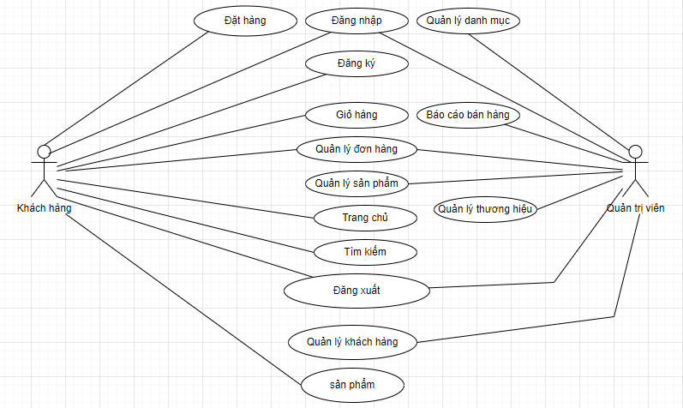

*Hình 3.1.1. Sơ đồ use case tổng quát*

### 3.1.2. Use case Đăng nhập

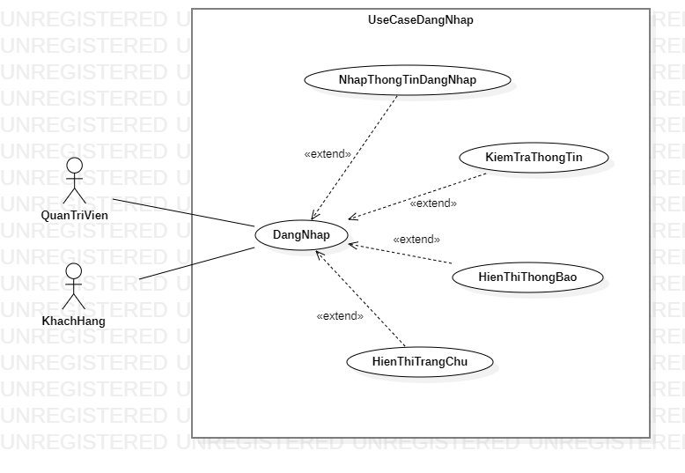

*Hình 3.1.2. Use case đăng nhập*

|  |  |  |  |
| --- | --- | --- | --- |
| **Tên UC** | Đăng nhập | | |
| **Tác nhân chính** | Khách hàng, quản trị viên | | |
| **Mô tả** | Cho phép khách hàng, quản trị viên đăng nhập vào hệ thống | | |
| **Điều kiện tiên quyết** | Đã có tài khoản trong hệ thống | | |
| **Kích hoạt** | Chọn đăng nhập tại trang chủ | | |
| **Luồng sự kiện chính** | **STT** | **Tác nhân** | **Hành động** |
|  | 1 | Khách hàng, quản trị viên | Chọn chức năng đăng nhập |
| 2 | Hệ thống | Hiện thị trang đăng nhập |
| 3 | Khách hàng, quản trị viên | Nhập thông tin đăng nhập |
| 4 | Khách hàng, quản trị viên | Chọn button “Đăng nhập” |
| 5 | Hệ thống | Kiểm tra thông tin có hợp lệ không |
| 6 | Hệ thống | Xử lý đăng nhập |
| 7 | Hệ thống | Hiển thị chức năng tương ứng với tác nhân |
| **Luồng sự kiện phụ** | **STT** | **Tác nhân** | **Hành động** |
|  | 5a | Hệ thống | Hiển thị thông báo *“Tên đăng nhập/Email hoặc mật khẩu không đúng”* nếu tên đăng nhập hoặc email và mật khẩu không trùng khớp với dữ liệu trong hệ thống. |
| 5b | Hệ thống | Hệ thống hiển thị thông báo *“Vui lòng điền vào trường này!”* nếu một trong các thông tin đăng nhập |

### 3.1.3. Use case đăng ký

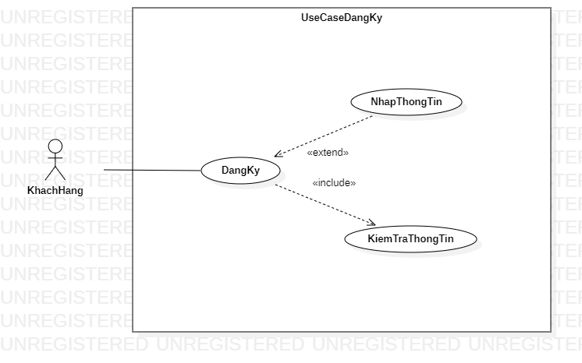

*Hình 3.1.3. Use case đăng ký*

|  |  |  |  |
| --- | --- | --- | --- |
| **Tên UC** | Đăng ký | | |
| **Tác nhân chính** | Khách hàng | | |
| **Mô tả** | Cho phép khách hàng đăng ký tài khoản | | |
| **Điều kiện tiên quyết** | Website hiện chưa được đăng nhập | | |
| **Kích hoạt** | Khách hàng chọn đăng ký ở giao diện trang chủ | | |
| **Luồng sự kiện chính** | **STT** | **Tác nhân** | **Hành động** |
|  | 1 | Khách hàng | Chọn chức năng đăng ký |
| 2 | Hệ thống | Hiện thị trang đăng ký |
| 3 | Khách hàng | Nhập thông tin đăng ký |
| 4 | Khách hàng | Chọn button “Đăng ký” |
| 5 | Hệ thống | Kiểm tra thông tin đăng ký có hợp lệ không |
| 6 | Hệ thống | Lưu thông tin tài khoản và chuyển đến trang xác minh tài khoản |
| **Luồng sự kiện phụ** | **STT** | **Tác nhân** | **Hành động** |
|  | 5a | Hệ thống | Hiển thị thông báo *“Vui lòng điền vào trường này”* nếu thiếu một trong các thông tin đăng ký. |
| 5b | Hệ thống | Hệ thống hiển thị thông báo *“Mật khẩu không trùng khớp!”* nếu nhập lại mật khẩu không đúng với mật khẩu |

### 3.1.4. Use case giỏ hàng

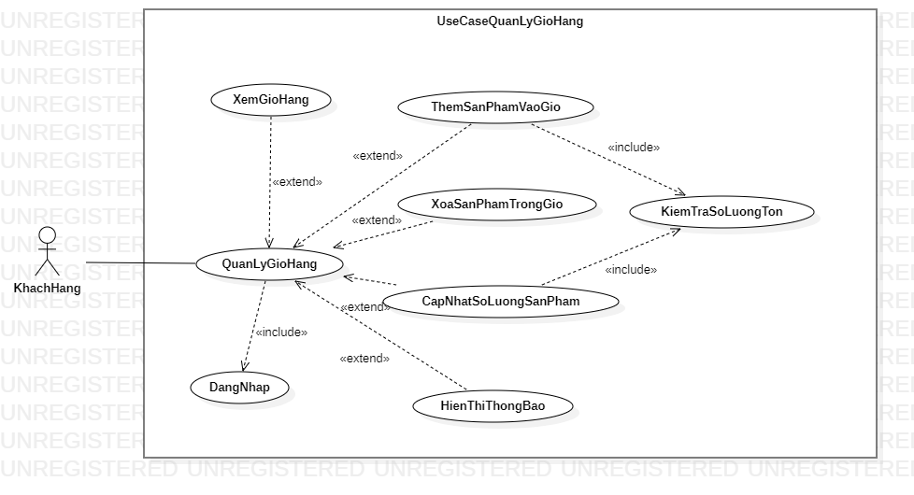

*Hình 3.1.4. Use case giỏ hàng*

|  |  |  |  |
| --- | --- | --- | --- |
| **Tên UC** | Quản lý giỏ hàng | | |
| **Tác nhân chính** | Khách hàng | | |
| **Mô tả** | Cho phép khách hàng xem giỏ hàng, thêm sản phẩm vào giỏ, cập nhật số lượng sản phẩm trong giỏ, xóa sản phẩm khỏi giỏ hàng | | |
| **Điều kiện tiên quyết** | Khách hàng đăng nhập thành công vào hệ thống | | |
| **Kích hoạt** | Xem giỏ hàng: chọn xem giỏ hàng  thêm sản phẩm vào giỏ: chọn button “Chọn mua” tại danh sách sản phẩm hoặc chi tiết sản phẩm  Cập nhật số lượng sản phẩm trong giỏ: chọn button tăng giảm tại trang xem giỏ hàng  Xóa sản phẩm trong giỏ: chọn button giảm tại trang xem giỏ hàng về 0 | | |
| **Chức năng xem giỏ hàng** | | | |
| **Luồng sự kiện chính** | **STT** | **Tác nhân** | **Hành động** |
|  | 1 | Khách hàng | Chọn xem giỏ hàng |
| 2 | Hệ thống | Hiển thị trang xem giỏ hàng |
| **Luồng sự kiện phụ** | **STT** | **Tác nhân** | **Hành động** |
|  | 2a | Hệ thống | Hiển thị thông báo *“Giỏ hàng hiện đang trống”* nếu chưa có sản phẩm nào trong giỏ hàng |
| **Chức năng thêm sản phẩm vào giỏ** | | | |
| **Luồng sự kiện chính** | **STT** | **Tác nhân** | **Hành động** |
|  | 1 | Khách hàng | Chọn button “Chọn mua” |
| 2 | Hệ thống | Kiểm tra số lượng tồn |
| 3 | Hệ thống | Thêm sản phẩm vào giỏ hàng |
| 4 | Hệ thống | Hiển thị thông báo “Đã thêm sản phẩm vào giỏ hàng!” |
| 5 | Hệ thống | Cập nhật số lượng sản phẩm và thành tiền của giỏ hàng trên giao diện |
| **Luồng sự kiện phụ** | **STT** | **Tác nhân** | **Hành động** |
|  | 2a | Hệ thống | Hiển thị thông báo *“Số lượng sản phẩm đã hết”* nếu số lượng tồn của sản phẩm trong hệ thống đã hết (có kiểm tra số lượng sản phẩm hiện tại trong giỏ hàng). |
| 3a | Hệ thống | Hiển thị thông báo *“Thêm sản phẩm vào giỏ hàng thất bại, vui lòng thử lại sau”* nếu thêm sản phẩm vào giỏ hàng không thành công. |
| **Chức năng cập nhật số lượng sản phẩm trong giỏ** | | | |
| **Luồng sự kiện chính** | **STT** | **Tác nhân** | **Hành động** |
|  | 1 | Khách hàng | Chọn xem giỏ hàng |
| 2 | Hệ thống | Hiển thị trang xem giỏ hàng |
| 3 | Khách hàng | Chọn button tăng giảm |
| 4 | Hệ thống | Kiểm tra số lượng hợp lệ không |
| 5 | Hệ thống | Kiểm tra số lượng tồn |
| 6 | Hệ thống | Cập nhật số lượng sản phẩm trong giỏ hàng |
| 7 | Hệ thống | Hiển thị thông báo *“Cập nhật giỏ hàng thành công!”.* |
| 8 | Hệ thống | Cập nhật số lượng sản phẩm và thành tiền trên giao diện |
| **Chức năng xóa sản phẩm trong giỏ hàng** | | | |
| **Luồng sự kiện chính** | **STT** | **Tác nhân** | **Hành động** |
|  | 1 | Khách hàng | Chọn xem giỏ hàng |
| 2 | Hệ thống | Hiển thị trang xem giỏ hàng |
| 3 | Khách hàng | Chọn button giảm về 0 |
| 4 | Hệ thống | Xóa sản phẩm trong giỏ hàng |
| 5 | Hệ thống | Hiển thị thông báo “Xóa sản phẩm trong giỏ hàng thành công!”. |
| 6 | Hệ thống | Cập nhật thành tiền trên giao diện |

### 3.1.5. Use case quản lý đơn hàng

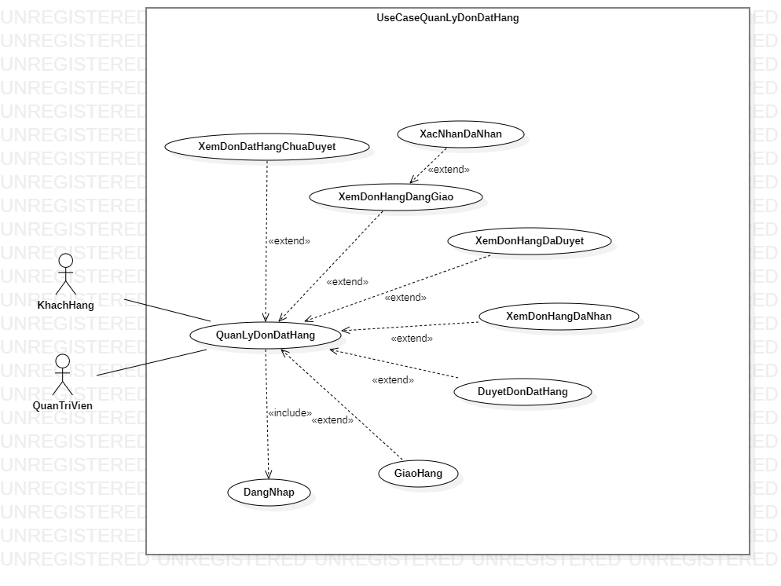

*Hình 3.1.5. Use case quản lý đơn đặt hàng*

|  |  |  |  |
| --- | --- | --- | --- |
| **Tên UC** | Quản lý đơn đặt hàng | | |
| **Tác nhân chính** | Khách hàng thành viên, quản trị viên | | |
| **Mô tả** | Cho phép khách hàng xem tình trạng đơn đặt hàng như: Đơn đặt hàng chưa duyệt, đã duyệt, đang giao, đã nhận và chức năng xác nhận đã nhận được hàng. Quản trị viên được duyệt đơn đặt hàng và giao hàng | | |
| **Điều kiện tiên quyết** | Khách hàng thành viên đăng nhập thành công vào hệ thống | | |
| **Kích hoạt** | Chọn quản lý đơn hàng | | |
| **Chức năng xem đơn đặt hàng chưa duyệt** | | | |
| **Luồng sự kiện chính** | **STT** | **Tác nhân** | **Hành động** |
|  | 1 | Khách hàng thành viên | Chọn quản lý đơn đặt hàng. |
| 2 | Hệ thống | Hiển thị trang quản lý đơn đặt hàng. |
| 3 | Khách hàng thành viên | Chọn tab “Chưa duyệt”. |
| 4 | Hệ thống | Hiển thị danh sách đơn đặt hàng chưa duyệt. |
| **Luồng sự kiện phụ** | **STT** | **Tác nhân** | **Hành động** |
|  | 4a | Hệ thống | Hiển thị thông báo *“Chưa có đơn đặt hàng chưa duyệt”* nếu chưa có đơn đặt hàng chưa duyệt trong hệ thống. |
| **Chức năng xem đơn đặt hàng đã duyệt** | | | |
| **Luồng sự kiện chính** | **STT** | **Tác nhân** | **Hành động** |
|  | 1 | Khách hàng thành viên | Chọn quản lý đơn đặt hàng. |
| 2 | Hệ thống | Hiển thị trang quản lý đơn đặt hàng. |
| 3 | Khách hàng thành viên | Chọn tab “Đã duyệt”. |
| 4 | Hệ thống | Hiển thị danh sách đơn đặt hàng đã duyệt. |
| **Luồng sự kiện phụ** | **STT** | **Tác nhân** | **Hành động** |
|  | 4a | Hệ thống | Hiển thị thông báo *“Chưa có đơn đặt hàng đã duyệt”* nếu chưa có đơn đặt hàng đã duyệt trong hệ thống. |
| **Chức năng xem đơn đặt hàng đang giao** | | | |
| **Luồng sự kiện chính** | **STT** | **Tác nhân** | **Hành động** |
|  | 1 | Khách hàng thành viên | Chọn quản lý đơn đặt hàng. |
| 2 | Hệ thống | Hiển thị trang quản lý đơn đặt hàng. |
| 3 | Khách hàng thành viên | Chọn tab “Đang giao”. |
| 4 | Hệ thống | Hiển thị danh sách đơn đặt hàng đang giao |
| **Luồng sự kiện phụ** | **STT** | **Tác nhân** | **Hành động** |
|  | 4a | Hệ thống | Hiển thị thông báo *“Chưa có đơn đặt hàng đang giao”* nếu chưa có đơn đặt hàng đang giao trong hệ thống. |
| **Chức năng xác nhận đã nhận** | | | |
| **Luồng sự kiện chính** | **STT** | **Tác nhân** | **Hành động** |
|  | 1 | Khách hàng thành viên | Chọn quản lý đơn đặt hàng. |
| 2 | Hệ thống | Hiển thị trang quản lý đơn đặt hàng. |
| 3 | Khách hàng thành viên | Chọn tab “Đang giao”. |
| 4 | Hệ thống | Hiển thị danh sách đơn đặt hàng đang giao. |
| 5 | Khách hàng thành viên | Chọn button “Chi tiết”. |
| 6 | Khách hàng thành viên | Chọn button “Xác nhận đã nhận được hàng”. |
| 7 | Hệ thống | Xác nhận đơn đặt hàng đã được nhận trong hệ thống. |
| 8 | Hệ thống | Hiển thị thông báo “Xác nhận đã nhận được hàng thành công!”. |
| **Luồng sự kiện phụ** | **STT** | **Tác nhân** | **Hành động** |
|  | 4a | Hệ thống | Hiển thị thông báo *“Chưa có đơn đặt hàng đang giao”* nếu chưa có đơn đặt hàng đang giao trong hệ thống. |
| 7a | Hệ thống | Hiển thị thông báo *“Xác nhận đã nhận được hàng thất bại, vui lòng thử lại sau”* nếu xác nhận đã nhận được hàng không thành công. |
| **Chức năng xem đơn đặt hàng đã nhận** | | | |
| **Luồng sự kiện chính** | **STT** | **Tác nhân** | **Hành động** |
|  | 1 | Khách hàng thành viên | Chọn quản lý đơn đặt hàng. |
| 2 | Hệ thống | Hiển thị trang quản lý đơn đặt hàng. |
| 3 | Khách hàng thành viên | Chọn tab “Đã nhận”. |
| 4 | Hệ thống | Hiển thị danh sách đơn đặt hàng đang giao |
| **Luồng sự kiện phụ** | **STT** | **Tác nhân** | **Hành động** |
|  | 4a | Hệ thống | Hiển thị thông báo *“Chưa có đơn đặt hàng đã nhận”* nếu chưa có đơn đặt hàng đã nhận trong hệ thống. |
| **Chức năng duyệt đơn đặt hàng** | | | |
| **Luồng sự kiện chính** | **STT** | **Tác nhân** | **Hành động** |
|  | 1 | Quản trị viên | Chọn quản lý đơn đặt hàng |
| 2 | Hệ thống | Hiển thị trang quản lý đơn đặt hàng |
| 3 | Quản trị viên | Chọn tab “Chưa duyệt” |
| 4 | Hệ thống | Hiển thị danh sách đơn đặt hàng chưa duyệt |
| 5 | Quản trị viên | Chọn button “Duyệt” |
| 6 | Hệ thống | Duyệt đơn đặt hàng |
| 7 | Hệ thống | Hiển thị thông báo “Đã duyệt đơn đặt hàng thành công” |
| **Luồng sự kiện phụ** | **STT** | **Tác nhân** | **Hành động** |
|  | 6a | Hệ thống | Hiển thị thông báo *“Duyệt đơn đặt hàng thấy bại, vui lòng thử lại sau”* nếu duyệt đơn đặt hàng không thành công |
| **Chức năng xem danh sách đơn đặt hàng chưa giao** | | | |
| **Luồng sự kiện chính** | **STT** | **Tác nhân** | **Hành động** |
|  | 1 | Quản trị viên | Chọn quản lý đơn đặt hàng |
| 2 | Hệ thống | Hiển thị trang quản lý đơn đặt hàng |
| 3 | Quản trị viên | Chọn tab “Chưa giao” |
| 4 | Hệ thống | Hiển thị danh sách đơn đặt hàng chưa giao |
| **Luồng sự kiện phụ** | **STT** | **Tác nhân** | **Hành động** |
|  | 4a | Hệ thống | Hiển thị thông báo *“Chưa có đơn đặt hàng đã duyệt và chưa giao”* nếu chưa có đơn đặt hàng chưa duyệt trong hệ thống |
| **Chức năng giao hàng** | | | |
| **Luồng sự kiện chính** | **STT** | **Tác nhân** | **Hành động** |
|  | 1 | Quản trị viên | Chọn quản lý đơn đặt hàng |
| 2 | Hệ thống | Hiển thị trang quản lý đơn đặt hàng |
| 3 | Quản trị viên | Chọn tab “Chưa giao” |
| 4 | Hệ thống | Hiển thị danh sách đơn đặt hàng chưa giao |
| 5 | Quản trị viên | Chọn button “Giao hàng” |
| 6 | Hệ thống | Giao hàng |
| 7 | Hệ thống | Hiển thị thông báo “Đã giao đơn hàng cho nhà vận chuyển” |
| **Luồng sự kiện phụ** | **STT** | **Tác nhân** | **Hành động** |
|  | 6a | Hệ thống | Hiển thị thông báo *“Giao hàng thất bại, vui lòng thử lại sau”* nếu giao hàng không thành công |

### 3.1.6. Use case quản lý sản phẩm

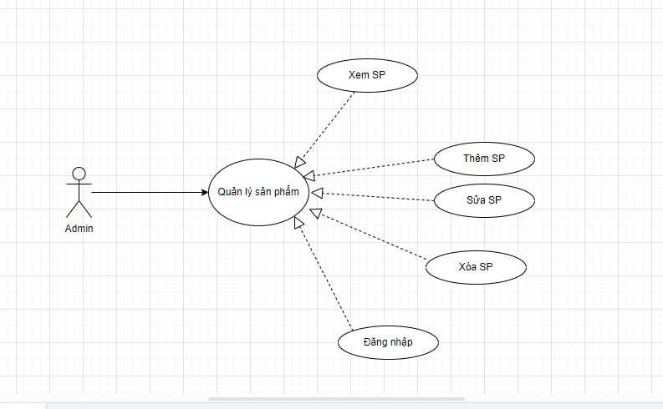

*Hình 3.1.6. Use case quản lý sản phẩm*.

|  |  |  |  |
| --- | --- | --- | --- |
| **Tên UC** | Quản lý sản phẩm | | |
| **Tác nhân chính** | Quản trị viên | | |
| **Mô tả** | Cho phép quản trị viên xem danh sách sản phẩm và thực hiện chức năng tìm kiếm, thêm sản phẩm, cập nhật thông tin sản phẩm, khóa và kích hoạt sản phẩm | | |
| **Điều kiện tiên quyết** | Quản trị viên đăng nhập thành công vào hệ thống | | |
| **Kích hoạt** | Chọn quản lý sản phẩm | | |
| **Chức năng xem danh sách sản phẩm** | | | |
| **Luồng sự kiện chính** | **STT** | **Tác nhân** | **Hành động** |
|  | 1 | Quản trị viên | Chọn quản lý sản phẩm |
| 2 | Hệ thống | Hiển thị trang quản lý sản phẩm |
| 3 | Hệ thống | Hiển thị danh sách sản phẩm |
| **Luồng sự kiện phụ** | **STT** | **Tác nhân** | **Hành động** |
|  | 3a | Hệ thống | Hiển thị thông báo *“Chưa có sản phẩm nào trong hệ thống”* nếu chưa có sản phẩm trong hệ thống |
| **Chức năng tìm kiếm** | | | |
| **Luồng sự kiện chính** | **STT** | **Tác nhân** | **Hành động** |
|  | 1 | Quản trị viên | Chọn quản lý sản phẩm |
| 2 | Hệ thống | Hiển thị trang quản lý sản phẩm |
| 3 | Quản trị viên | Nhập tên sản phẩm |
| 4 | Quản trị viên | Chọn button “” |
| 5 | Hệ thống | Kiểm tra thông tin |
| 6 | Hệ thống | Hiển thị danh sách sản phẩm theo tên |
| **Luồng sự kiện phụ** | **STT** | **Tác nhân** | **Hành động** |
|  | 5a | Hệ thống | Hiển thị thông báo *“Vui lòng điền vào trường này”* nếu thiếu tên sản phẩm |
| 6a | Hệ thống | Hiển thị thông báo *“Không tìm thấy dữ liệu”* nếu không có sản phẩm nào trùng khớp với thông tin |
| **Chức năng thêm sản phẩm** | | | |
| **Luồng sự kiện chính** | **STT** | **Tác nhân** | **Hành động** |
|  | 1 | Quản trị viên | Chọn quản lý sản phẩm |
| 2 | Hệ thống | Hiển thị trang quản lý sản phẩm |
| 3 | Quản trị viên | Chọn button “Thêm mới” |
| 4 | Hệ thống | Hiển thị form popup thêm mới |
| 5 | Quản trị viên | Nhập thông tin |
| 6 | Quản trị viên | Chọn button “Lưu” |
| 7 | Hệ thống | Kiểm tra thông tin |
| 8 | Hệ thống | Thêm sản phẩm vào hệ thống |
| 9 | Hệ thống | Hiển thị thông báo “Thêm sản phẩm thành công” |
| **Luồng sự kiện phụ** | **STT** | **Tác nhân** | **Hành động** |
|  | 7a | Hệ thống | Hiển thị thông báo *“Vui lòng điền vào trường này”* nếu thiếu một trong các thông tin sản phẩm |
| **Chức năng cập nhật sản phẩm** | | | |
| **Luồng sự kiện chính** | **STT** | **Tác nhân** | **Hành động** |
|  | 1 | Quản trị viên | Chọn quản lý sản phẩm |
| 2 | Hệ thống | Hiển thị trang quản lý sản phẩm |
| 3 | Quản trị viên | Chọn button “Xem/Sửa” |
| 4 | Hệ thống | Hiển thị trang cập nhật |
| 5 | Quản trị viên | Nhập thông tin |
| 6 | Quản trị viên | Chọn button “Lưu” |
| 7 | Hệ thống | Kiểm tra thông tin |
| 8 | Hệ thống | Cập nhật thông tin sản phẩm vào hệ thống |
| 9 | Hệ thống | Hiển thị thông báo “Cập nhật sản phẩm thành công” |

### 3.1.7. Use case trang chủ

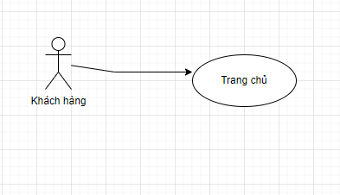

*Hình 3.1.7. Use case trang chủ*

|  |  |
| --- | --- |
| **Tên UC** | Trang chủ |
| **Tác nhân chính** | Khách hàng |
| **Mô tả** | Cho phép khách hàng đăng nhập vào và thực hiện các chức năng có sẵn ở giao diện trang chủ |
| **Điều kiện tiên quyết** | Khách hàng có thể đăng nhập hoạc không đăng nhập vào hệ thống |
| **Kích hoạt** | Chọn trang chủ |

### 3.1.8. Use case tìm kiếm.

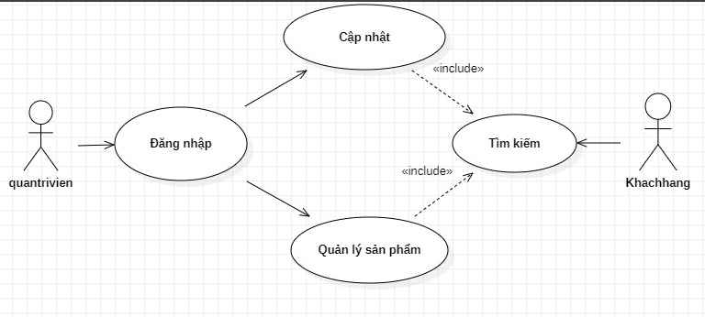

*Hình 3.1.8. Use case tìm kiếm.*

|  |  |  |  |
| --- | --- | --- | --- |
| **Tên UC** | Tìm kiếm sản phẩm | | |
| **Tác nhân chính** | Khách hàng, quản trị viên | | |
| **Mô tả** | Cho phép khách hàng, quản trị viên đăng nhập vào hệ thống | | |
| **Điều kiện tiên quyết** | Có sản phẩm trong hệ thống | | |
| **Kích hoạt** | Chọn  tại thanh menu | | |
| **Luồng sự kiện chính** | **STT** | **Tác nhân** | **Hành động** |
|  | 1 | Khách hàng, quản trị viên | Chọn chức năng tìm kiếm |
| 2 | Hệ thống | Hiện thị giao diện tìm kiếm |
| 3 | Khách hàng, quản trị viên | Nhập tên sản phẩm |
| 4 | Khách hàng, quản trị viên | Nhấn Enter |
| 5 | Hệ thống | Kiểm tra thông tin có hợp lệ không |
| 6 | Hệ thống | Hiển thị danh sách sản phẩm theo tên |
| **Luồng sự kiện phụ** | **STT** | **Tác nhân** | **Hành động** |
|  | 5a | Hệ thống | Hệ thống không hiển thị sản phẩm nếu nhập sai hoạc sản phẩm không có. |
| 6a | Hệ thống | Hệ thống không hiển thị sản phẩm nếu nhập sai hoạc sản phẩm không có. |

### 3.1.9. Use case đăng xuất

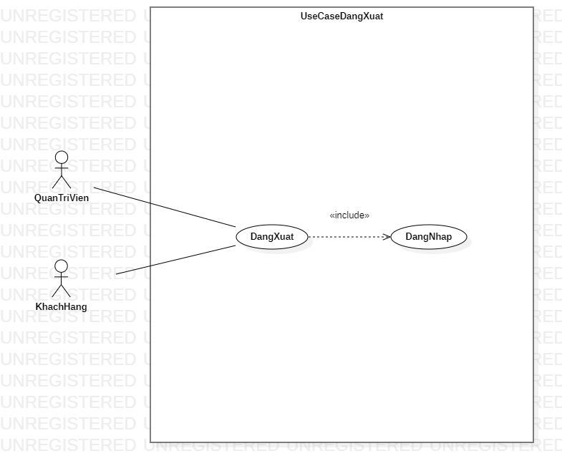

*Hình 3.1.9. Use case đăng xuất.*

|  |  |  |  |
| --- | --- | --- | --- |
| **Tên UC** | Đăng xuất | | |
| **Tác nhân chính** | Quản trị viên, khách hàng | | |
| **Mô tả** | Cho phép quản trị viên, khách hàng đăng xuất khỏi hệ thống | | |
| **Điều kiện tiên quyết** | Quản trị viên, khách hàng đăng nhập thành công vào hệ thống | | |
| **Kích hoạt** | Chọn đăng xuất | | |
| **Luồng sự kiện chính** | **STT** | **Tác nhân** | **Hành động** |
|  | 1 | Quản trị viên, khách hàng | Chọn đăng xuất |
| 2 | Hệ thống | Đăng xuất khỏi hệ thống |
| 3 | Hệ thống | Hiển thị trang chủ |

### 3.1.10. Use case quản lý khách hàng

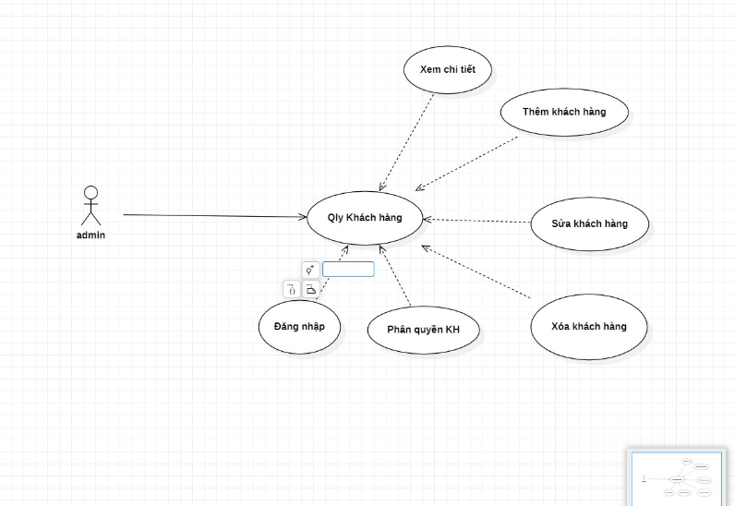

*Hình 3.1.10. Use case quản lý khách hàng.*

|  |  |
| --- | --- |
| **Tên UC** | Quản lý khách hàng |
| **Tác nhân chính** | Quản trị viên |
| **Mô tả** | Cho phép quản trị viên đăng nhập vào hệ thống và thực hiện các chức năng như thêm khách hàng sửa khách hàng hay xóa khách hàng… |
| **Điều kiện tiên quyết** | Quản trị viên đăng nhập thành công vào hệ thống |
| **Kích hoạt** | Chọn quản lý khách hàng. |

### 3.1.11. Use case sản phẩm

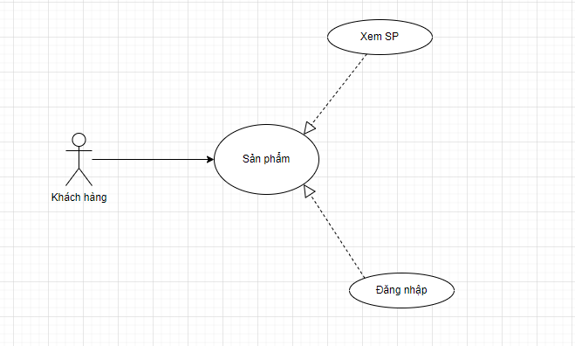

*Hình 3.1.11. Use case sản phẩm*

|  |  |
| --- | --- |
| **Tên UC** | Use case sản phẩm |
| **Tác nhân chính** | Khách hàng |
| **Mô tả** | Cho phép khách hàng đăng nhập vào hệ thống và xem các sản phẩm có sẵn trong hệ thống. |
| **Điều kiện tiên quyết** | Khách hàng đăng nhập hoạc không đăng nhập vào hệ thống. |
| **Kích hoạt** | Chọn sản phẩm. |

### 3.1.12. Use case đặt hàng

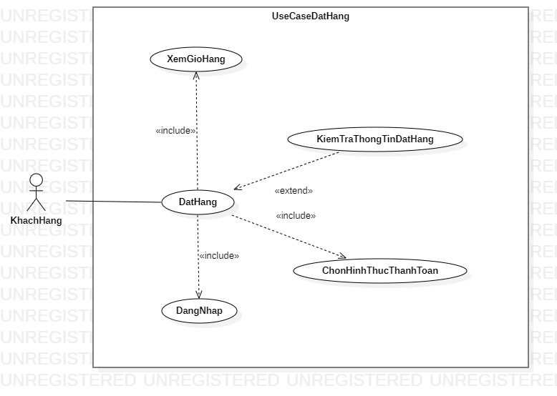

*Hình 3.1.12. Use case đặt hàng*

|  |  |  |  |
| --- | --- | --- | --- |
| **Tên UC** | Đặt hàng | | |
| **Tác nhân chính** | Khách hàng | | |
| **Mô tả** | Cho phép khách hàng tiến hành đặt hàng các sản phẩm trong giỏ hàng | | |
| **Điều kiện tiên quyết** | Có sản phẩm trong giỏ hàng, khách hàng đăng nhập thành công vào hệ thống | | |
| **Kích hoạt** | Chọn xem giỏ hàng | | |
| **Tác nhân khách hàng** | | | |
| **Luồng sự kiện chính** | **STT** | **Tác nhân** | **Hành động** |
|  | 1 | Khách hàng | Chọn xem giỏ hàng |
| 2 | Hệ thống | Hiển thị trang xem giỏ hàng |
| 3 | Khách hàng | Chọn hình thức thanh toán |
| 4 | Khách hàng | Chọn button “Tiến hành đặt hàng” |
| 5 | Hệ thống | Kiểm tra thông tin đặt hàng hợp lệ không |
| 6 | Hệ thống | Hiển thị thông báo “Đặt hàng thành công” |

### 3.1.13. Use case quản lý danh mục

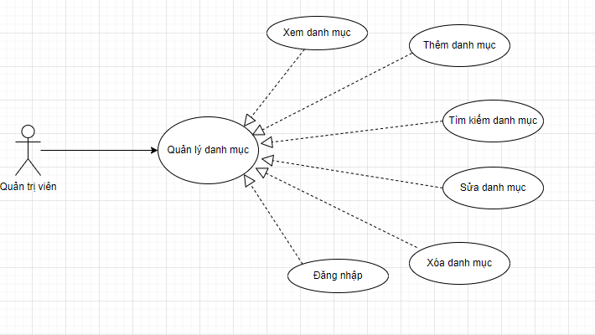

*Hình 3.1.13. Use case quản lý danh mục*

|  |  |
| --- | --- |
| **Tên UC** | Quản lý danh mục |
| **Tác nhân chính** | Quản trị viên |
| **Mô tả** | Cho phép quản trị viên đăng nhập vào hệ thống và thực hiện các chức năng như thêm danh mục sửa danh mục hay xóa danh mục… |
| **Điều kiện tiên quyết** | Quản trị viên đăng nhập thành công vào hệ thống |
| **Kích hoạt** | Chọn quản lý danh mục. |

### 3.1.14. Use case Quản lý thương hiệu.

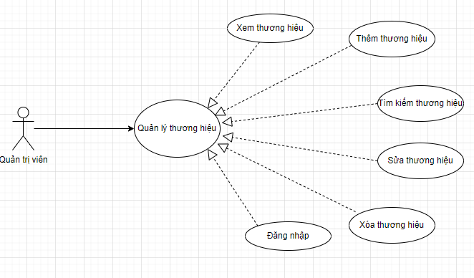

*Hình 3.1.14. Use case Quản lý thương hiệu*

|  |  |
| --- | --- |
| **Tên UC** | Quản lý thương hiệu |
| **Tác nhân chính** | Quản trị viên |
| **Mô tả** | Cho phép quản trị viên đăng nhập vào hệ thống và thực hiện các chức năng như thêm thương hiệu sửa thương hiệu hay xóa thương hiệu… |
| **Điều kiện tiên quyết** | Quản trị viên đăng nhập thành công vào hệ thống |
| **Kích hoạt** | Chọn quản lý thương hiệu. |

### 3.1.15. Use case báo cáo bán hàng

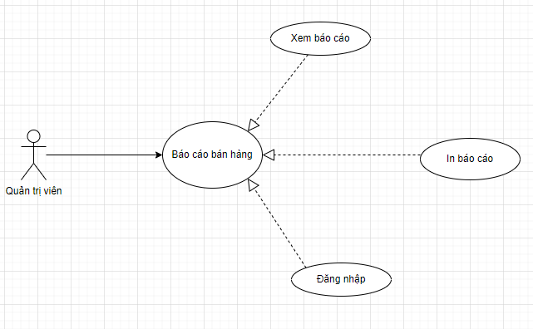

*Hình 3.1.15. Use case báo cáo bán hàng.*

|  |  |
| --- | --- |
| **Tên UC** | Báo cáo bán hàng |
| **Tác nhân chính** | Quản trị viên |
| **Mô tả** | Cho phép quản trị viên đăng nhập vào hệ thống và thực hiện các chức năng như xem báo cáo và in báo cáo bán hàng. |
| **Điều kiện tiên quyết** | Quản trị viên đăng nhập thành công vào hệ thống |
| **Kích hoạt** | Chọn báo cáo bán hàng. |

## 3.2. Biểu đồ hoạt động

### 3.2.1. Biểu đồ hoạt động đăng ký.

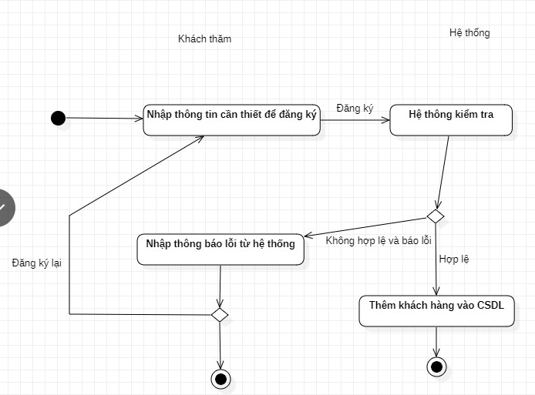

*Hình 3.2.1. Biểu đồ hoạt động đăng ký*

### 3.2.2. Biểu đồ hoạt động đăng nhập.

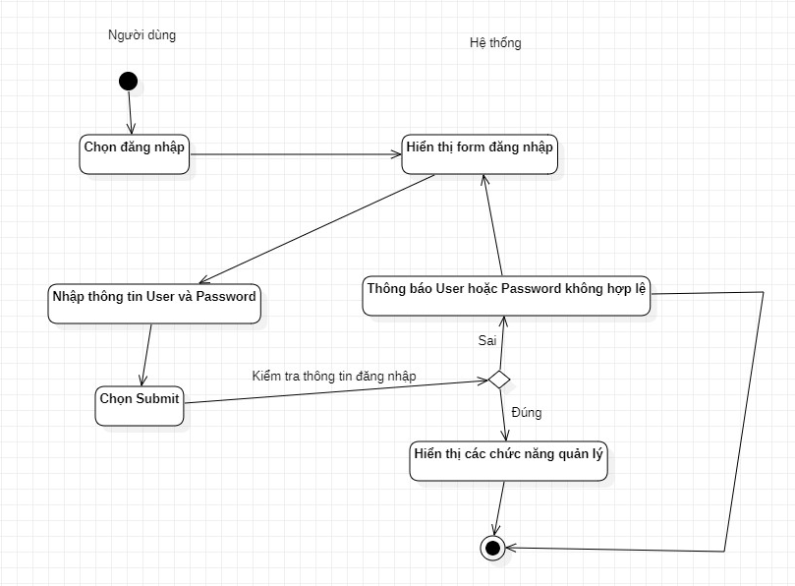

*Hình 3.2.2. Biểu đồ hoạt động đăng nhập*

### 3.2.3. Biểu đồ hoạt động tìm kiếm.

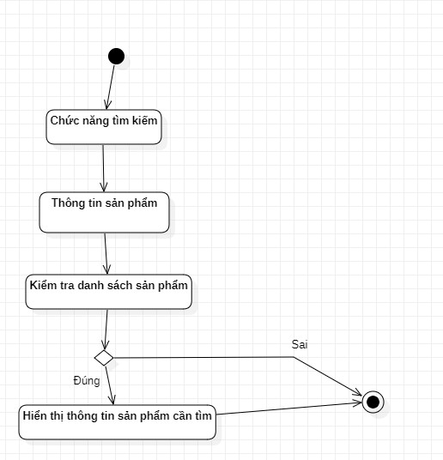

*Hình 3.2.3. Biểu đồ hoạt động tìm kiếm.*

### 3.2.4. Biểu đồ hoạt động đặt hàng,

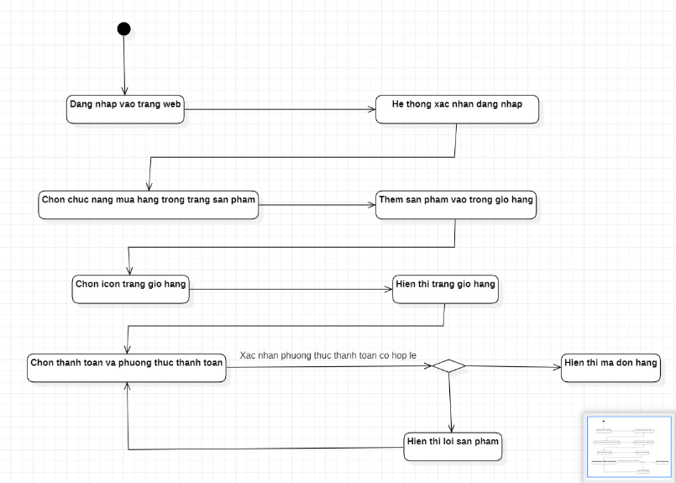

*Hình 3.2.4. Biểu đồ hoạt động đặt hàng*

### 3.2.5. Biểu đồ hoạt động quản lý sản phẩm.

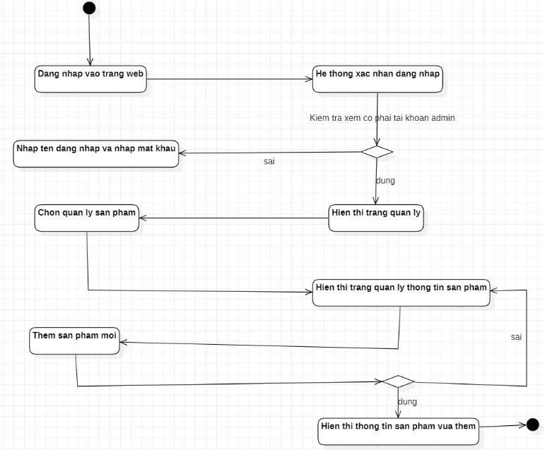

*Hình 3.2.5. Biểu đồ hoạt động quản lý sản phẩm.*

## 3.3. Thiết kế CSDL

Trong phần thiết kế thì phần cơ sở dữ liệu của website bao gồm có tất cả là 11 bảng.

* Bảng brands
* Bảng cart
* Bảng categories
* Bảng clients
* Bảng inventory
* Bảng orders
* Bảng order_list
* Bảng products
* Bảng sales
* Bảng system_info
* Bảng users

### 3.3.1. Bảng brands

|  |  |  |
| --- | --- | --- |
| **Bảng: brands** | | |
| Tên thuộc tính | Diễn Giải | Kiểu dữ liệu |
| Id name  description image_path  status  delete_flag  date_created | ID Tên thương hiệu  Miêu tả Đường dẫn ảnh Trạng thái  Xóa  Ngày tạo | Int varchar text text tinyint  tinyint  datetime |

### 3.3.2. Bảng cart

|  |  |  |
| --- | --- | --- |
| **Bảng: cart** | | |
| Tên thuộc tính | Diễn Giải | Kiểu dữ liệu |
| Id client_id  Inventory_id price  quantity  date_created | ID Id người dùng  Id hàng tồn kho Giá Số lượng  Ngày khởi tạo | Int int int double int  datetime |

### 3.3.3. Bảng categories

|  |  |  |
| --- | --- | --- |
| **Bảng: categories** | | |
| Tên thuộc tính | Diễn Giải | Kiểu dữ liệu |
| Id category  description status  delete_flag  date_created | ID Loại  Miêu tả Trạng thái Xóa  Ngày khởi tạo | Int varchar text tinyint tinyint  datetime |

### 3.3.4. Bảng clients

|  |  |  |
| --- | --- | --- |
| **Bảng: clients** | | |
| Tên thuộc tính | Diễn Giải | Kiểu dữ liệu |
| Id firsname  lastname gander  contact  email  password  default_delivery_address  status  delete_flag  date_created | ID Tên  Họ Giới tính Liên hệ  Địa chỉ mail  Mật khẩu  Địa chỉ giao hàng  Trạng thái  Xóa  Ngày khởi tạo | Int varchar varchar varchar varchar  Varchar  Text  Text  Tinyint  Tinyint  datetime |

### 3.3.5. Bảng inventory

|  |  |  |
| --- | --- | --- |
| **Bảng: inventory** | | |
| Tên thuộc tính | Diễn Giải | Kiểu dữ liệu |
| Id variant  Product_id quantity  price  date_created  date_updated | ID Loại  Id sản phẩm Số lượng Giá  Ngày khởi tạo  Ngày cập nhật | Int text int double float  Datetime  datetime |

### 3.3.6. Bảng oders

|  |  |  |
| --- | --- | --- |
| **Bảng: oders** | | |
| Tên thuộc tính | Diễn Giải | Kiểu dữ liệu |
| Id ref_code  Client_id delivery_address  Payment_method  Order_type  Amount  Status  Paid  Date_created  Date_updated | ID Mã code  Id người dùng Địa chỉ giao hàng Phương thức  Kiểu đơn hàng  Số lượng  Trạng thái  Trả  Ngày khởi tạo  Ngày cập nhật | Int varchar int text varchar  Tinyint  Double  Tinyint  Tinyint  Datetime  datetime |

### 3.3.7. Bảng order_list

|  |  |  |
| --- | --- | --- |
| **Bảng: order_list** | | |
| Tên thuộc tính | Diễn Giải | Kiểu dữ liệu |
| Id order_id  Inventory_id quantity  price  total | ID Id đặt hàng  Id hàng tồn kho  Số lượng Giá Tổng cộng | Int int int int double  double |

### 3.3.8. Bảng products

|  |  |  |
| --- | --- | --- |
| **Bảng: products** | | |
| Tên thuộc tính | Diễn Giải | Kiểu dữ liệu |
| Id brand_id  Category_id name  specs  status  delete_flag  date_created | ID Id thương hiệu  Id loại Tên Thông số  Trạng thái  Xóa  Ngày khởi tạo | Int  Int  int varchar text tinyint tinyint  datetime |

### 3.3.9. Bảng sales

|  |  |  |
| --- | --- | --- |
| **Bảng: sales** | | |
| Tên thuộc tính | Diễn Giải | Kiểu dữ liệu |
| Id order_id  Total_amount date_created | ID Id đặt hàng  Tổng cộng Ngày khởi tạo | Int  int double  datetime |

### 3.3.10. Bảng system_info

|  |  |  |
| --- | --- | --- |
| **Bảng: system_info** | | |
| Tên thuộc tính | Diễn Giải | Kiểu dữ liệu |
| Id meta_field  Meta_value | ID Thuộc tính  Giá trị thuộc tính | Int int text |

### 3.3.11. Bảng users

|  |  |  |
| --- | --- | --- |
| **Bảng: users** | | |
| Tên thuộc tính | Diễn Giải | Kiểu dữ liệu |
| Id firstname  lastname username  password  avatar  last_login  type  date_added  date_updated | ID Tên  Họ Tên tài khoản Mật khẩu  Hình ảnh  Lần đăng nhập cuối  Kiểu  Ngày thêm  Ngày cập nhật | Int varchar  Varchar text  Text  Text datetime tinyint  Datetime  datetime |

## 3.4. Biểu đồ class

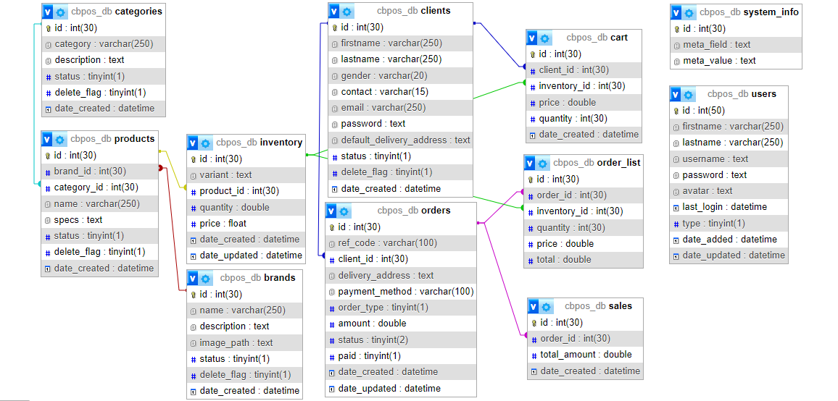

*Hình 3.4. Sơ đồ lớp*

# **Chương 4: Xây dựng hệ thống.**

## 4.1. Bản thiết kế giao diện

### 4.1.1. Giao diện khi chưa đăng nhập.

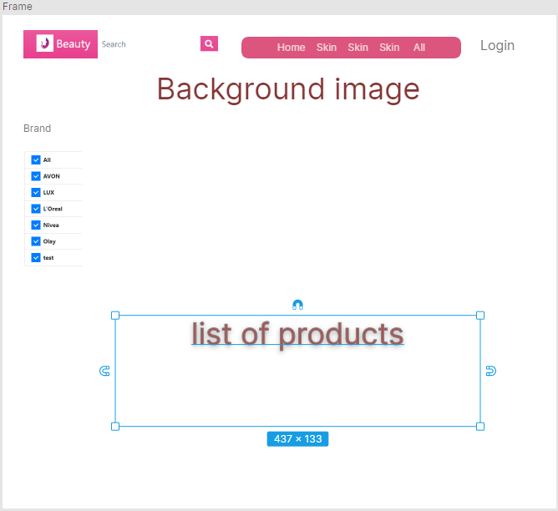

*Hình 4.1.1. Bản vẽ giao diện trang chủ khi chưa đăng nhập.*

### 4.1.2. Giao diện khi đã đăng nhập.

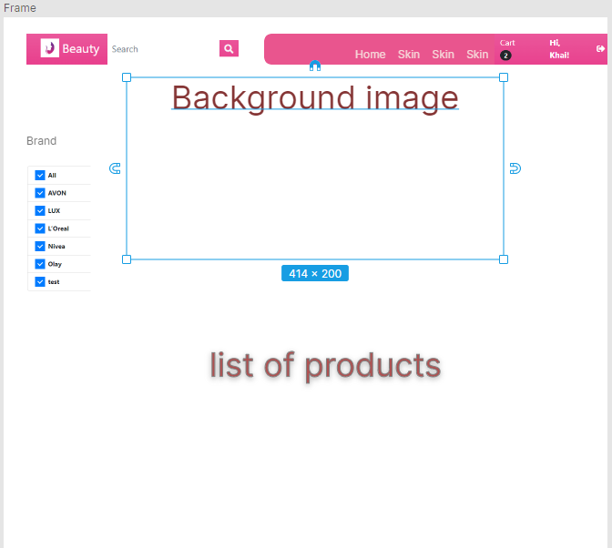

*Hình 4.1.2. Bản vẽ giao diện trang chủ khi đã đăng nhập.*

### 4.1.3. Giao diện khi đăng nhập.

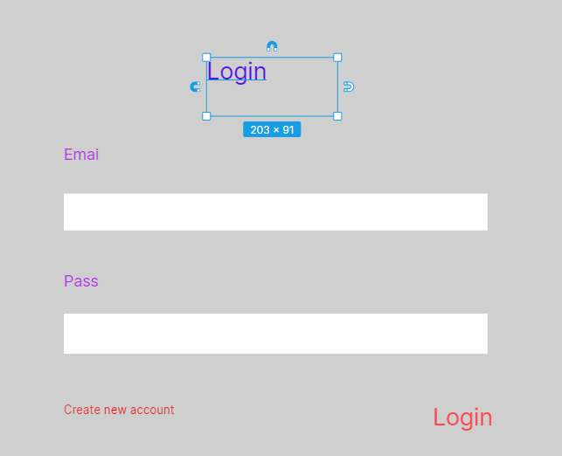

*Hình 4.1.3. Bản vẽ giao diện khi đăng nhập*

### 4.1.4. Giao diện khi đăng ký.

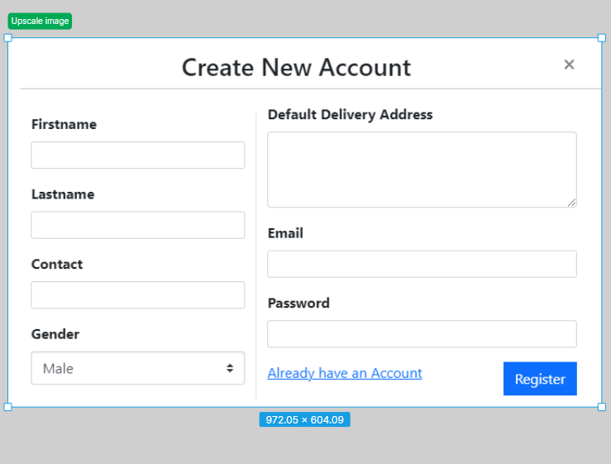

*Hình 4.1.4. Bản vẽ giao diện khi đăng ký tài khoản*

## 4.2. Giao diện thực trên hệ thống.

### 4.2.1. Giao diện khi mới vào hệ thống.

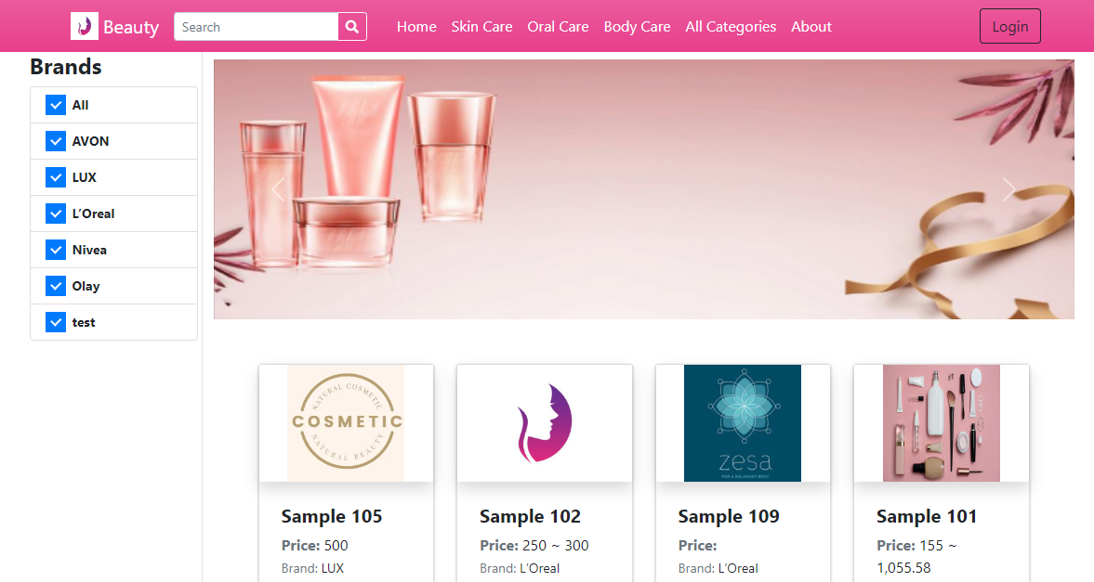

*Hình 4.2.1. Giao diện khi mới vào hệ thống.*

### 4.2.2. Giao diện khi đăng ký tài khoản.

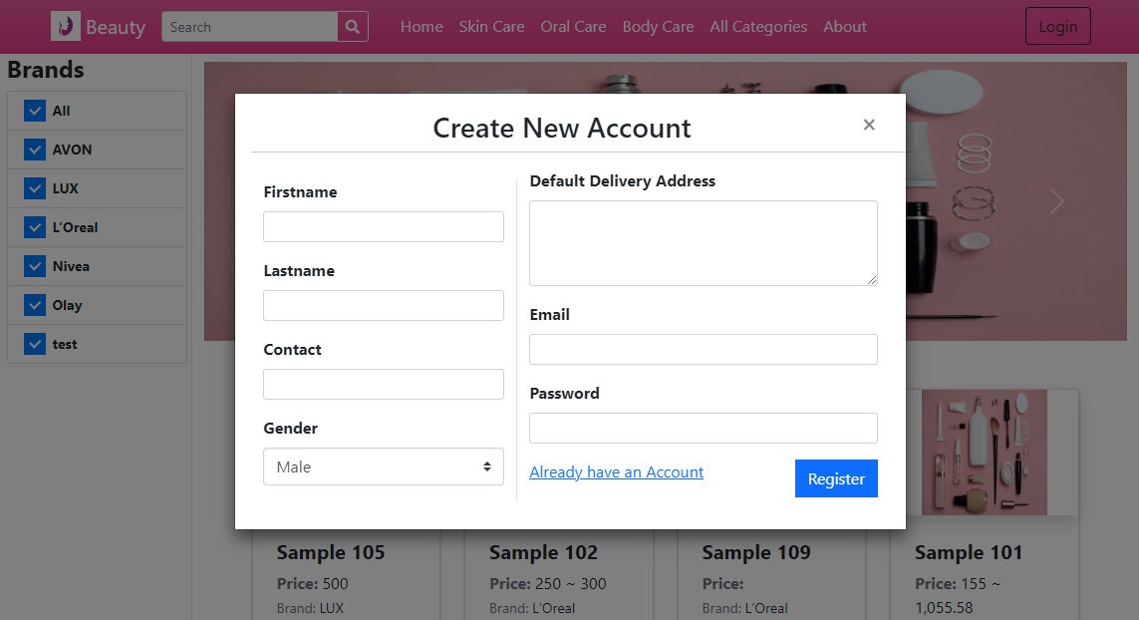

*Hình 4.2.2. Giao diện khi đăng ký tài khoản.*

### 4.2.3. Giao diện khi đăng nhập tài khoản.

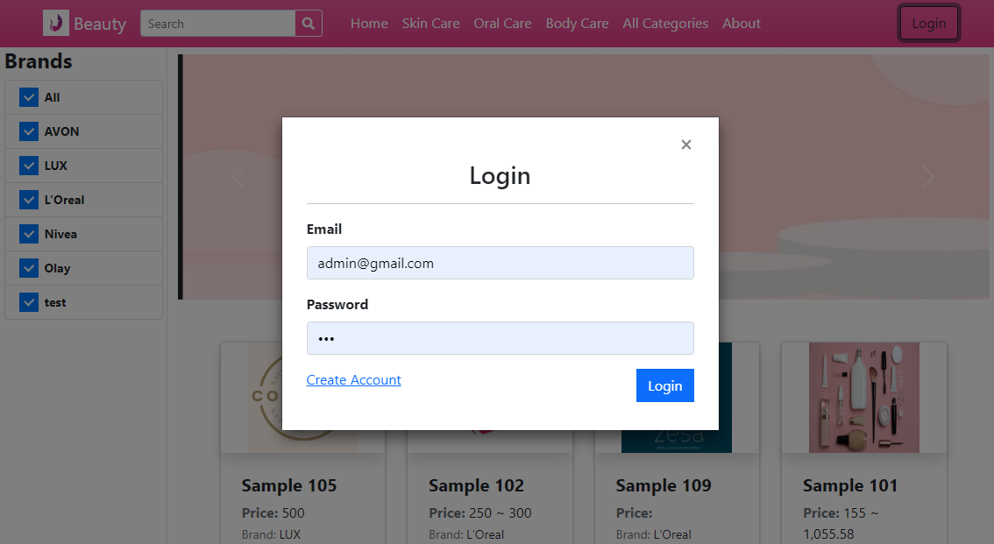

*Hình 4.2.3. Giao diện khi đăng nhập tài khoản.*

### 4.2.4. Giao diện khi đăng nhập thành công vào hệ thống.

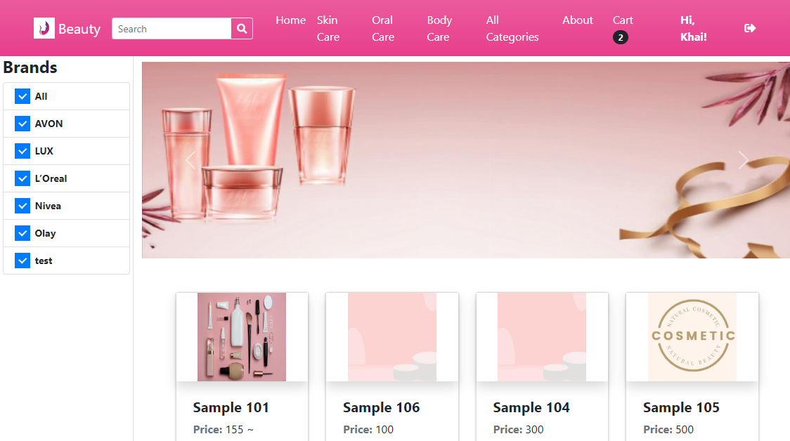

*Hình 4.2.4. Giao diện khi đăng nhập thành công vào hệ thống.*

### 4.2.5. Giao diện khi chọn vào một danh mục sản phẩm bất kỳ.

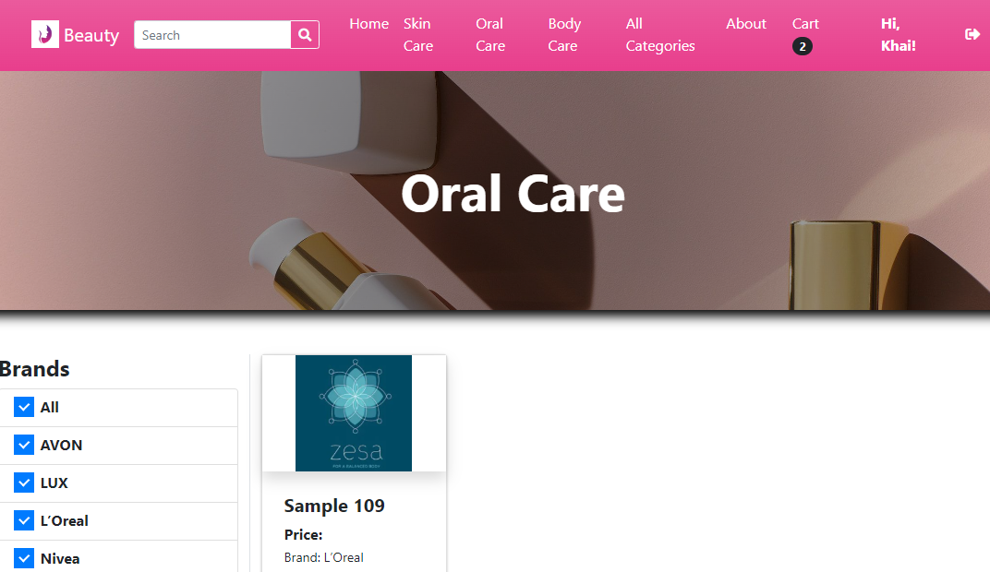

*Hình 4.2.5. Giao diện khi chọn vào một danh mục bất kỳ.*

### 4.2.6. Giao diện khi chọn hiển thị tất cả danh mục.

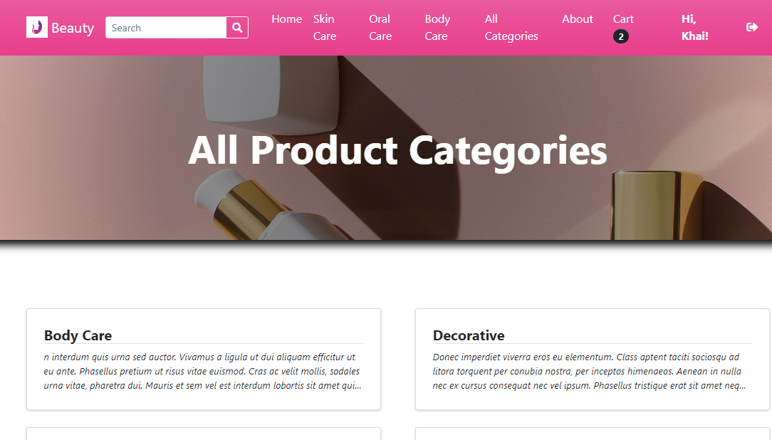

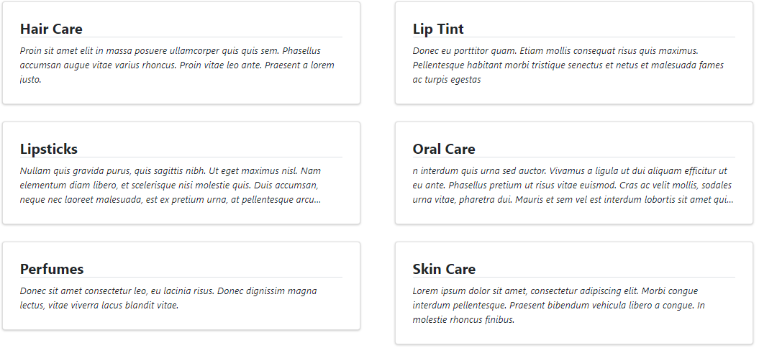

*Hình 4.2.6. Giao diện khi hiển thị tất cả danh mục sản phẩm.*

### 4.2.7. Giao diện phần thông tin cửa hàng.

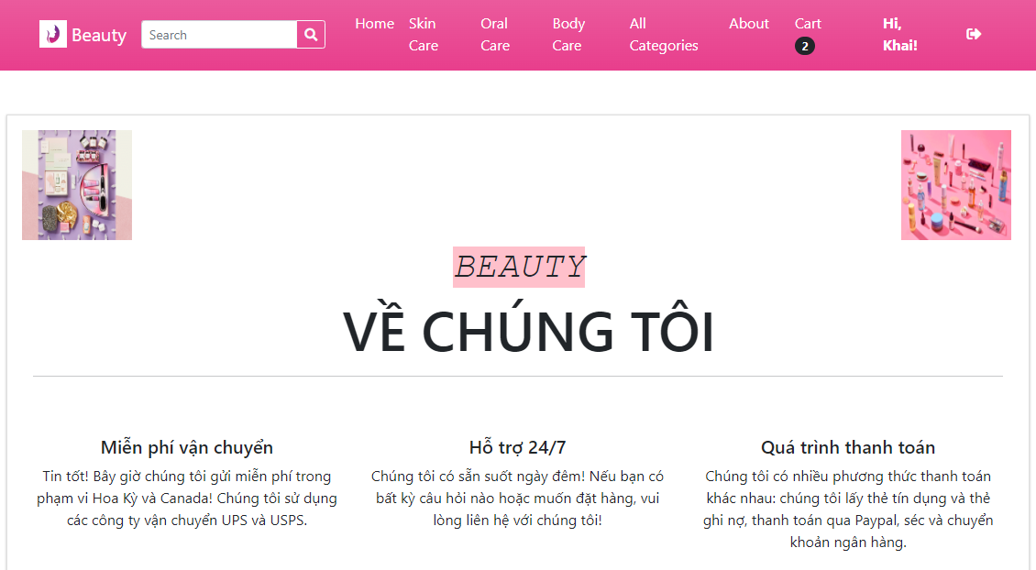

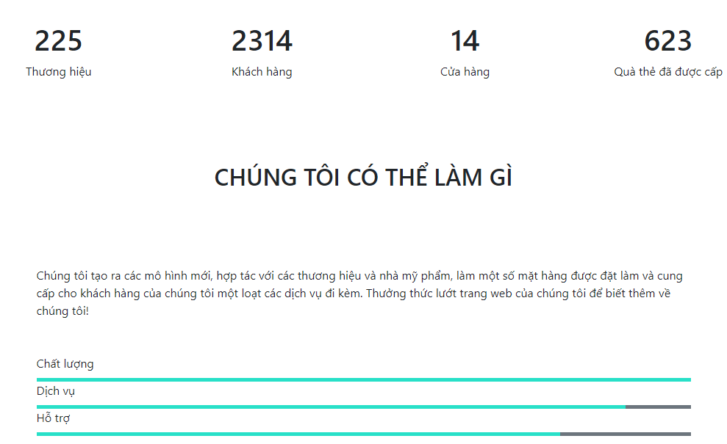

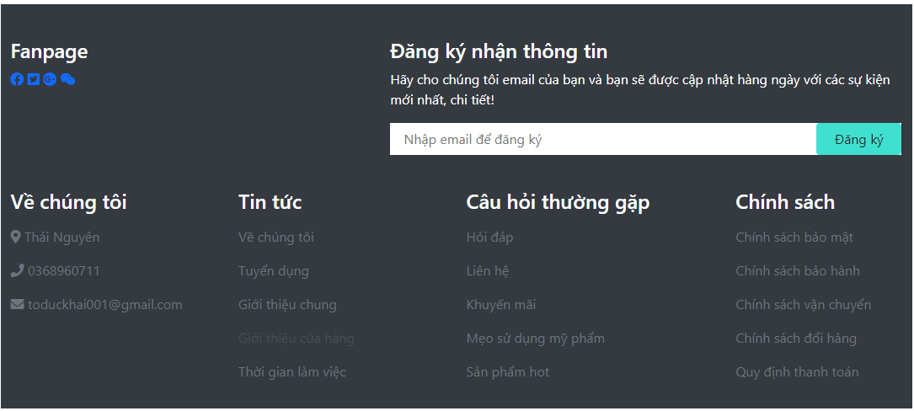

*Hình 4.2.7. Giao diện phần thông tin cửa hàng.*

### 4.2.8. Giao diện phần giỏ hàng.

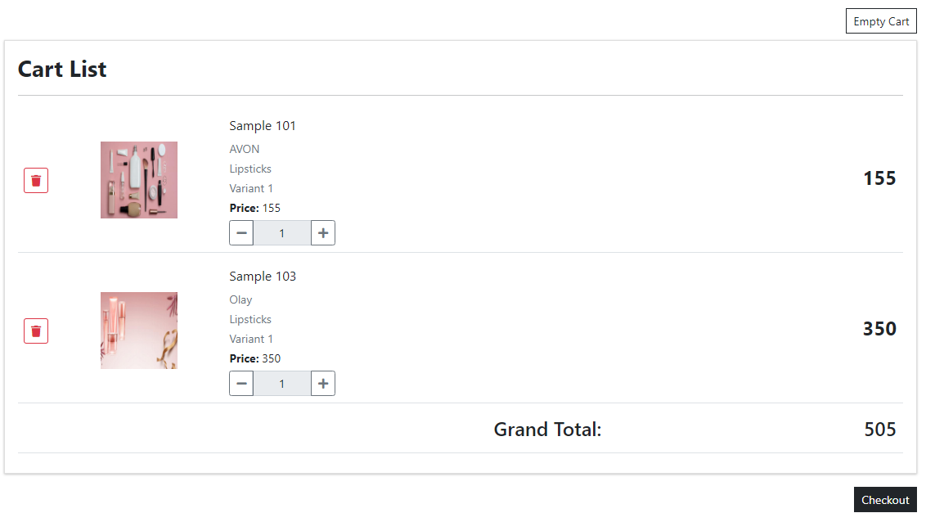

*Hình 4.2.8. Giao diện phần giỏ hàng.*

### 4.2.9. Giao diện phần thanh toán.

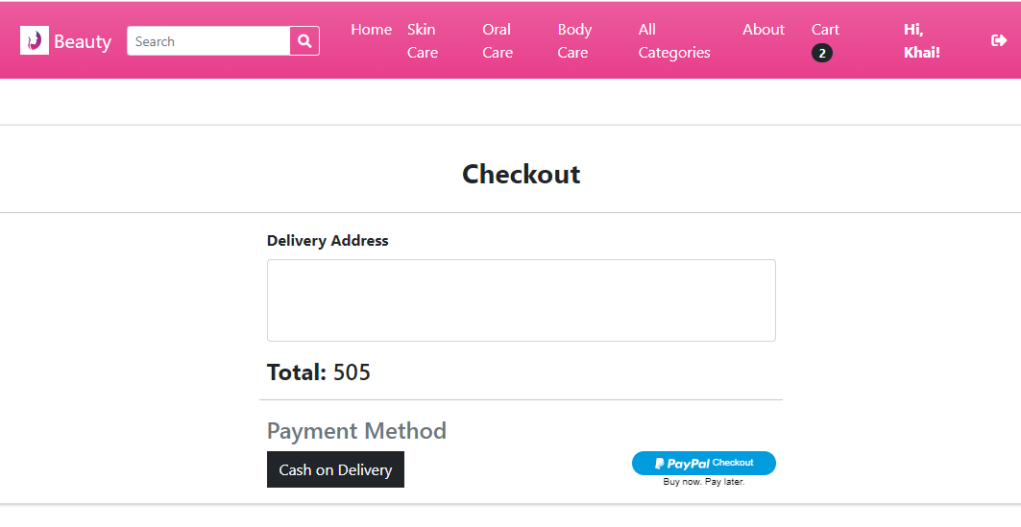

*Hình 4.2.9. Giao diện phần thanh toán.*

### 4.2.10. Giao diện khi kích vào người dùng.

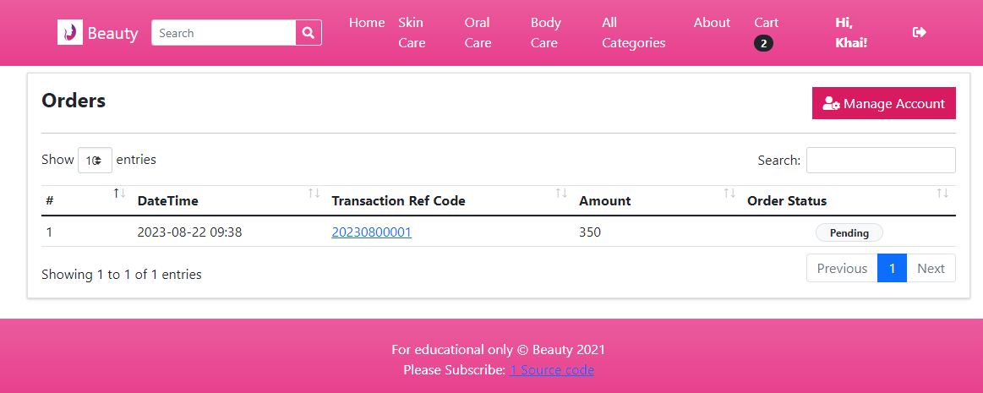

*Hình 4.2.10. Giao diện khi kích vào người dùng.*

### 4.2.11. Giao diện khi kích vào cài đặt tài khoản.

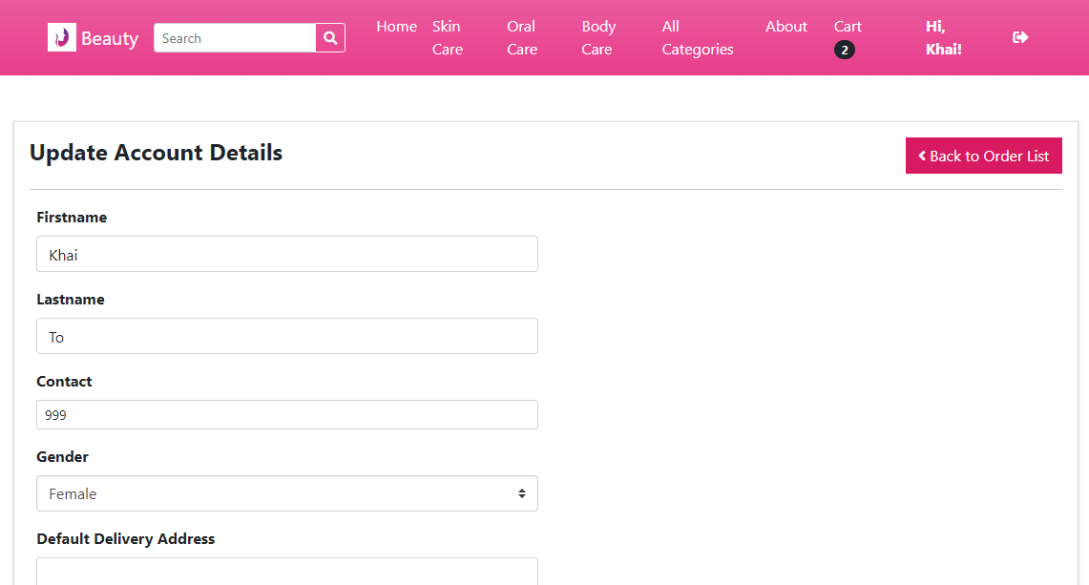

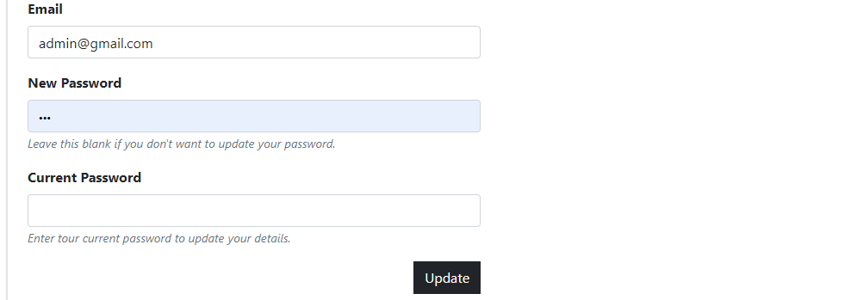

*Hình 4.2.11. Giao diện khi kích vào cài đặt tài khoản.*

## 4.3. Giao diện phần quản trị viên

### 4.3.1. Giao diện khi đăng nhập

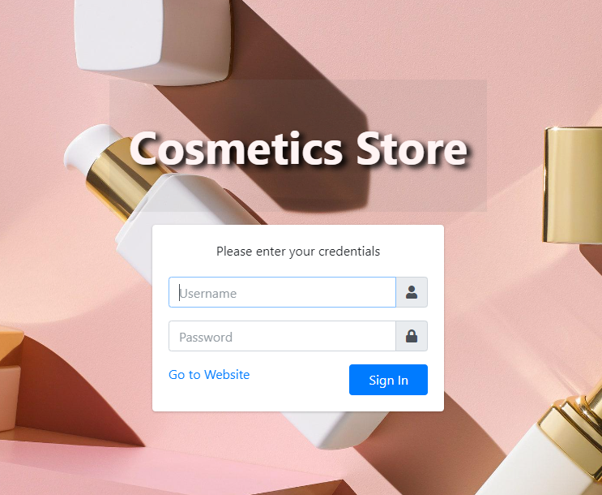

*Hình 4.3.1. Giao diện khi đăng nhập*

### 4.3.2. Giao diện khi đăng nhập thành công

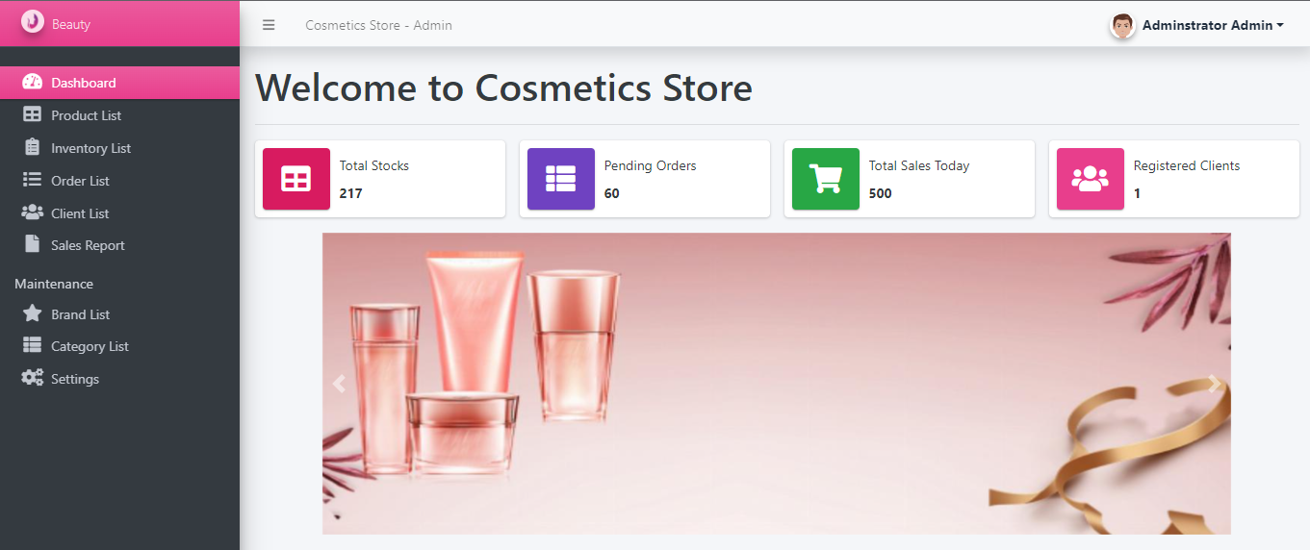

*Hình 4.3.2. Giao diện khi đăng nhập thành công*

### 4.3.3. Giao diện phần quản lý sản phẩm

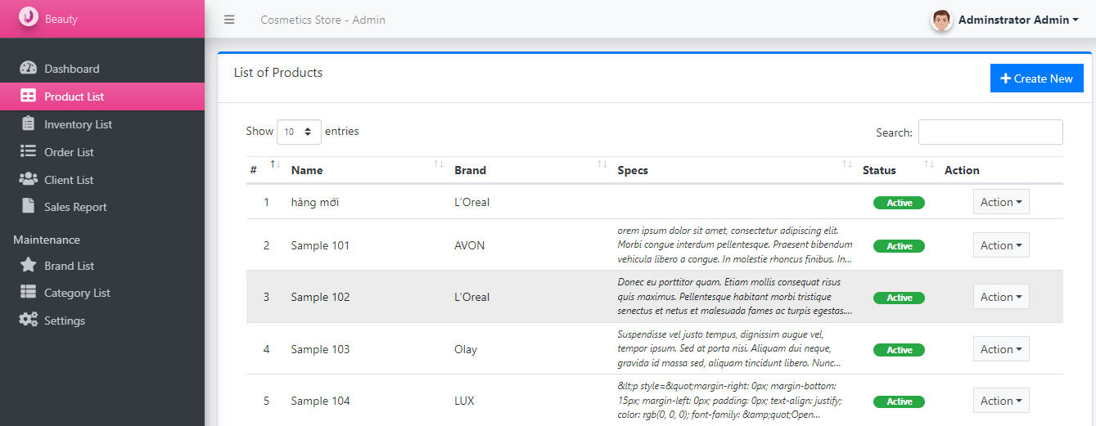

*Hình 4.3.3. Giao diện phần quản lý sản phẩm*

### 4.3.4. Giao diện phần quản lý danh mục

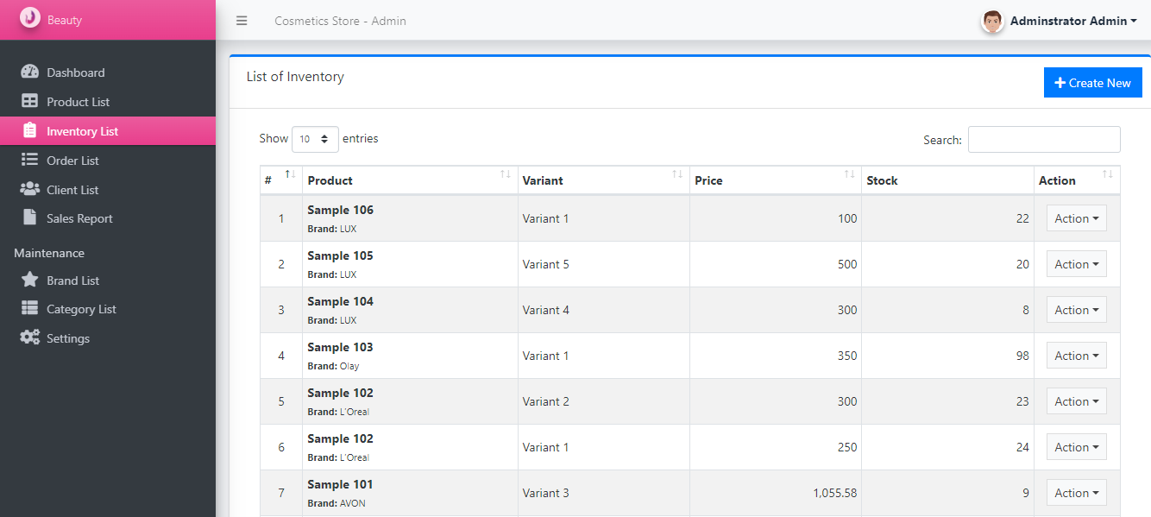

*Hình 4.3.4. Giao diện phần quản lý danh mục*

### 4.3.5. Giao diện phần quản lý mua hàng

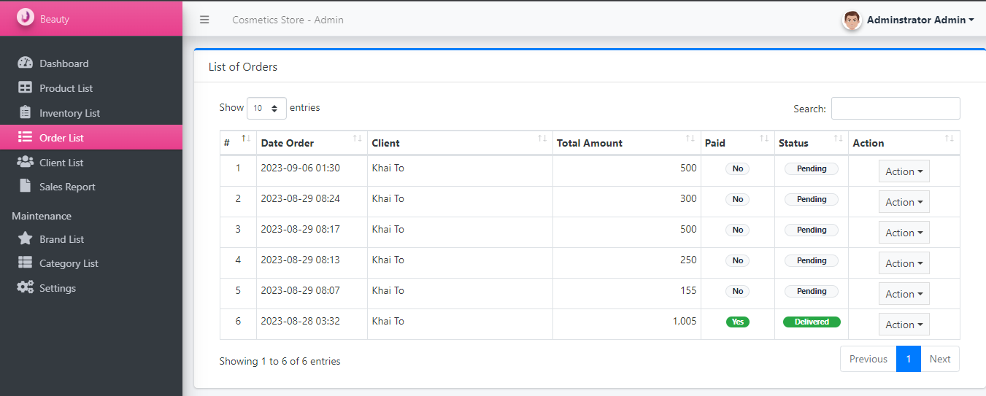

*Hình 4.3.5. Giao diện phần quản lý mua hàng*

### 4.3.6. Giao diện phần quản lý người dùng

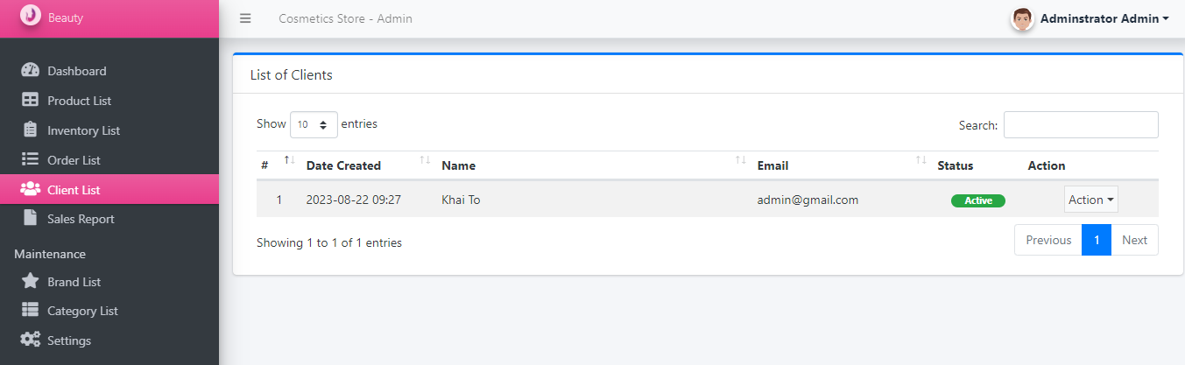

*Hình 4.3.6. Giao diện phần quản lý người dùng*

### 4.3.7. Giao diện phần báo cáo bán hàng

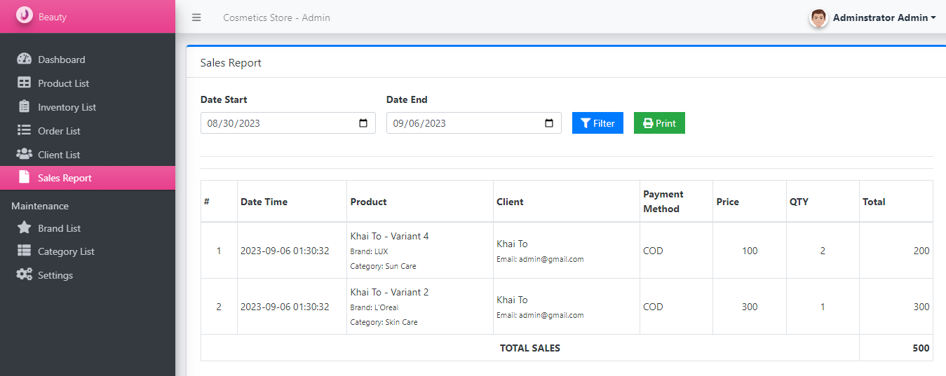

*Hình 4.3.7. Giao diện phần báo cáo bán hàng*

### 4.3.8. Giao diện phần quản lý thương hiệu

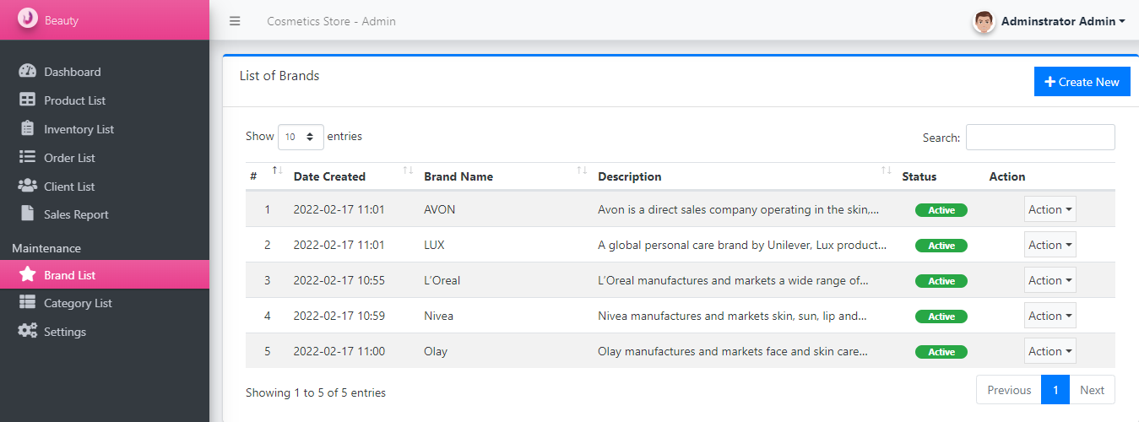

*Hình 4.3.8. Giao diện phần quản lý thương hiệu*

### 4.3.9. Giao diện phần quản lý loại

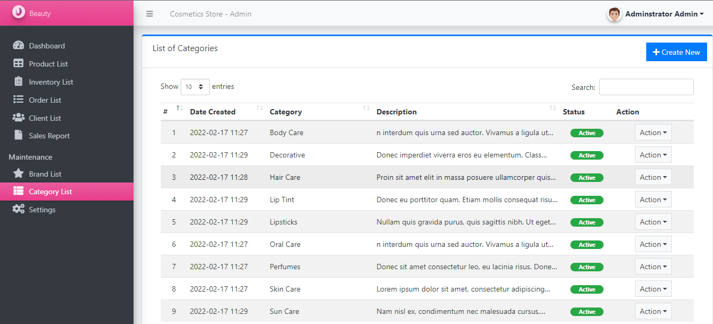

*Hình 4.3.9. Giao diện phần quản lý loại*

### 4.3.10. Giao diện phần cài đặt chung về trang web

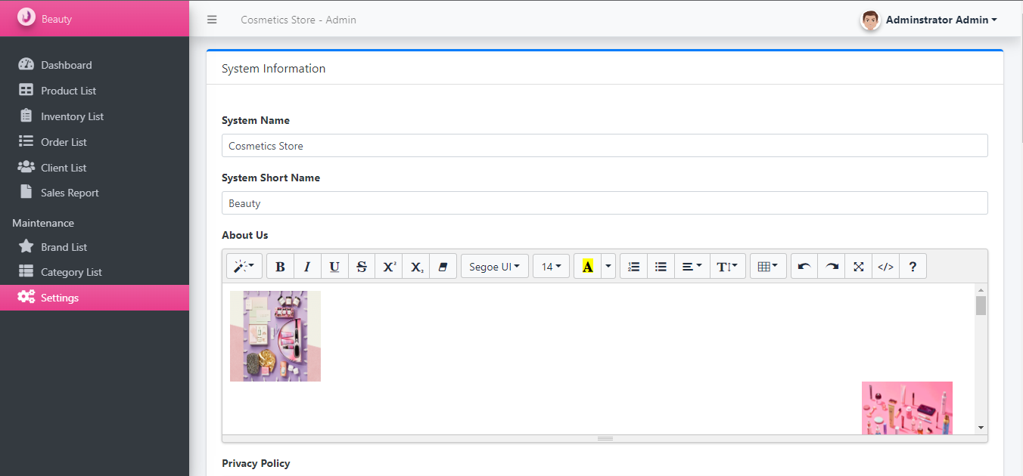

*Hình 4.3.10. Giao diện phần cài đặt chung về trang web*

### 4.3.11. Giao diện phần cập nhật tài khoản Admin

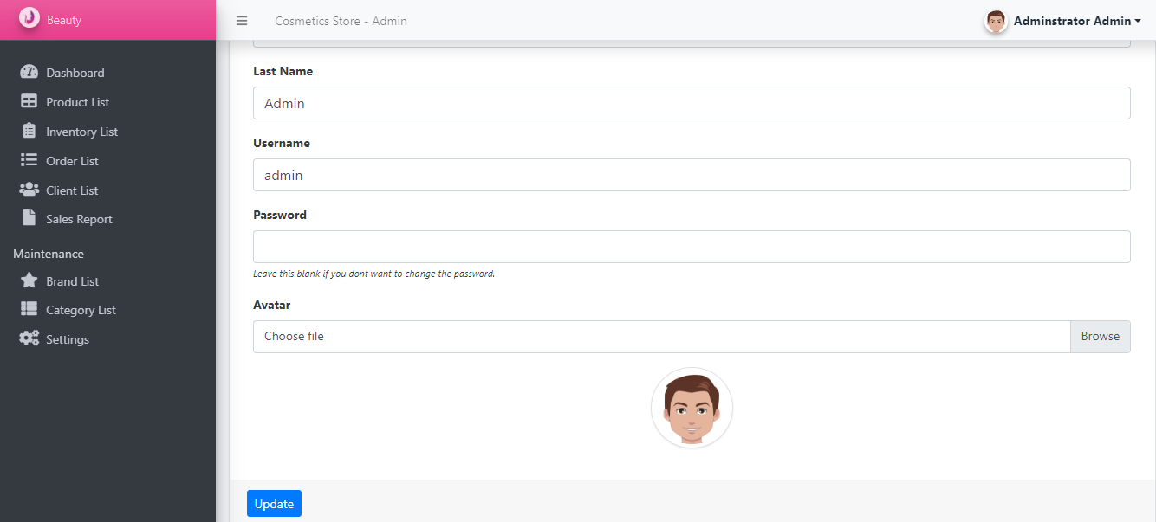

*Hình 4.3.11. Giao diện phần cập nhật tài khoản Admin*

# **Chương 5: Kết quả đạt được**

## 5.1. Kết quả

● Thiết kế và hoàn thành được các chức năng, giao diện liên quan đến đề tài.

● Đã vận dụng được tốt các kiến thức lý thuyết đã học được để áp dụng vào đề tài thực tế.

● Học hỏi được nhiều kinh nghiệm trong cách giao tiếp cũng như trong công việc, hiểu được nhiều hơn về cách quản lý bán hàng trực tuyến, có cơ hội để vận dụng kiến thức lý thuyết trong nhà trường áp dụng vào thực tiễn.

● Hiểu được nhiều hơn về các ngôn ngữ lập trình đã được áp dụng sử dụng trong bài báo cáo.

● Hoàn thiện được chương trình tổng thể đầy đủ các chức năng khớp với phần phân tích.

● Hoàn thiện phần báo cáo cũng như slide.

## 5.2. Hạn chế

● Giao diện chưa được chỉnh chu, chuyên nghiệp.

● Bắt lỗi người dùng chưa được đầy đủ và sáng tạo.

● Các chức năng chính chưa được linh động.

● Chưa bảo mật được toàn bộ dữ liệu.

## 5.3. Hướng phát triển

⸙ Xử lý tất cả các sự kiện, các lỗi ngoài ý muốn tốt hơn của chương trình và người dùng thao tác lên chương trình.

⸙ Hoàn thiện tốt hơn về phần lập trình và ràng buộc dữ liệu.

⸙ Nâng cao tính linh động của chương trình.

⸙ Nâng cao kỹ thuật lập trình và hoàn chỉnh các thành phần còn thiếu của đề tài theo hướng chuyên nghiệp, chạy thử, kiểm lỗi và có khả năng ứng dụng thực tế.

# **TÀI LIỆU THAM KHẢO**

<https://123docz.net/document/4823387-thiet-ke-va-xay-dung-website-ban-hang-my-pham.htm>

<https://www.w3schools.com/>

<https://topdev.vn/blog/ngon-ngu-lap-trinh-php-la-gi-tat-tan-tat-nhung-dieu-ban-can-biet-ve-php/>

<https://toidicode.com/php-mysql>